PLANBESKRIVELSE
DETALJREGULERING FOR B6 ÁJASTEALLI gbnr. 3/1, Kautokeino
PLANID 5430-20220001

DATO: 23.10.24
Revidert: 22.05.26

// INNHOLD

1 SAMMENDRAG OG NØKKELOPPLYSNINGER 3
2 BAKGRUNN 3
3 PLANOMRÅDET – DAGENS SITUASJON 4
4 PLANSTATUS OG RAMMEBETINGELSER 18
5 STATLIGE PLANRETNINGSLINJER/RAMMER/FØRINGER 21
6 BESKRIVELSE AV PLANFORSLAGET 21
7 PLANPROSESSEN OG MEDVIRKNING 30
8 KONSEKVENSUTREDNING 36
9 VIRKNINGER OG KONSEKVENSER AV PLANFORSLAGET 37
10 AVSLUTTENDE KOMMENTAR 46

Revisjon etter kommunestyrets vedtak 16.04.2026
Planforslaget er revidert etter kommunestyrets vedtak i sak 13/26 den 16.04.2026, jf. vedtak om tilbakesending av reguleringsplan for videre bearbeiding.
Planbestemmelser og relevante deler av planbeskrivelsen er oppdatert i tråd med vedtaket. Felt B er endret fra tidligere foreslått løsning til maksimal byggehøyde på 7 meter til gesims og 8,5 meter til møne, målt fra planert gjennomsnittsnivå rundt bygget. Dette legger til rette for maks 2 etasjer tilsvarende øvrig bebyggelse i planområdet.

Enkelte illustrasjoner og referanser til tidligere forslag er ikke oppdatert, da dette ville bli for omfattende å endre. Slike fremstillinger må leses som del av tidligere planforslag og planprosessens historikk.

Det er i tillegg utarbeidet en supplerende illustrasjon som viser hvordan regulert annet veiareal langs ny adkomstvei (gamle traktorveien) kan gi rom for fortsatt uformell skuterferdsel ned til vannet fra skuterløype nr 18., jf. omtale i planbeskrivelsen. Illustrasjonen følger som eget vedlegg til revidert planbeskrivelse.

SAMMENDRAG OG NØKKELOPPLYSNINGER

Sammendrag
Detaljregulering for Ájastealli B6, et ubebygget område avsatt til bolig i kommuneplanens arealdel. Nemo Tec Utvikling AS planlegger å etablere boligtomter for salg eller utvikling her, og detaljplanen regulerer premissene for boligbebyggelse innenfor området.

Foreslått plangrense avgrenses av område B6 i kommuneplanens arealdel, og eiendomsgrenser, i tillegg til en del av 3/1 som knyttes mot Doaktárluohkká. Plangrense går til senter vei av FV7978 Gálaniitoluodda, og inkluderer traktorvei mot sørvest. Området utgjør ca. 32 daa.

Hoveddelen av området reguleres til småhusbebyggelse og en del lengst nord legges til rette for mindre leilighetshybler tilpasset studenter, for å imøtekomme behov for denne typen leiligheter i nærhet til høyskolen. Planen regulerer intern kjøreveg med tilkomst fra fylkesveien og legger til rette for gode gang- og sykkelforbindelser gjennom området. Planområdet inkluderer felles lekeplass, friområde med mulighet for akebakke og tilknyttet turveg, for å sikre gode boforhold og god tilgang til friluftsområdene i området. Plankonsulent er Holar Ola Roald AS Arkitektur.

Nøkkelopplysninger

Planområde: | 32,3 daa | Gårds- og bruksnummer: | 3/1
Gårdsnavn/adresse: | Geađgenjunni, Ajastealli B6,
Forslagsstiller: | Nemo Tec Utvikling AS v/ Nils Erik Henriksen | Plankonsulent: | Ola Roald AS Arkitektur v/Siri M. Ludvigsen
Sentrale grunneiere: | Berørte eiendommer er gbnr 3/1, grunneier er Finnmarkseiendommen, og halve bredden vei 7978, gbnr 3/308.  Forslagstiller er ikke eier av grunnen, men har opsjonsavtale med FeFo, på festerett.
Planens hovedformål: | Bolig | Planområdets størrelse: | 32,3 dekar
Grad av utnytting: | 35 BYA% | Nytt bruksareal | N/A
Konsekvensutredningsplikt: | Nei | Varsel om innsigelse/Innsigelse: | Nei
Kunngjort oppstart: | 22.06.2022 | Offentlig ettersyn:
Problemstillinger: | Antall tomter, friluftsliv og trafikksikkerhet.

BAKGRUNN

Bakgrunn for planarbeidet
Bakgrunnen for planarbeidet er at forslagsstiller ønsker å regulere både med tanke på salg av enkelteiendommer, og med tanke på utvikling av utvalgte egne tomter. Det er planlagt en kombinasjon av ulike boligtyper for å imøtekomme behov for både familieboliger og mindre boliger for studenter eller enslige.

Geađgenjunni er i dag et ubebygd område som i kommunedelplanen for Márkan er regulert til framtidig bolig. Området ligger inntil et område på østsiden av fylkesvei Gálaniitoluodda (FV7978), som allerede er brukt til bolig, og det er avklart at denne siden av fylkesveien er egnet til fortetting. Det er generelt anbefalt å tilføre sentrum flere boliger av ulik type og areal for å styrke lokalmiljøet med mer variert alderssammensetning og måter å bruke lokalmiljøet på.

Hensikten med planforslaget
Hensikten med planforslaget er å etablere et nytt boligfelt i sentrum av Kautokeino, i forlengelse av et eksisterende boligområde i dalsiden ved boliggatene Ájastealli og Doaktárluohkká. Planforslaget legger hovedsakelig til rette for småhusbebyggelse, felles lekeplass og offentlig friområde.

Skissert forslag viser plass til 18 tomter innenfor felt for småhusbebyggelse. Det er satt et minstekrav i bestemmelsene på 800m² tomt for eneboliger og 1000m² for tomannsboliger. En mindre del av planområdet helt mot nord reguleres for leilighetsbygg på 2 etasjer med mulighet for opp til 32 hybler. Ved full utnyttelse med kun hybler i leilighetsbyggene og kun tomannsboliger ellers, vil planområdet maksimalt romme 68 boenheter

PLANOMRÅDET – DAGENS SITUASJON

BELIGGENHET OG AVGRENSNING

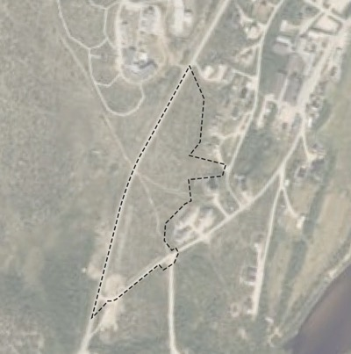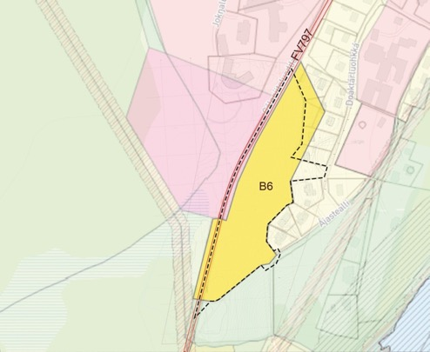
Figur 1 // Planområdets avgrensning i forhold til kommunedelplan, veg- og eiendomsgrenser. (Ill: Holar)

Foreslått planområde tilsvarer større deler av felt B6 regulert til boligformål i kommuneplanens arealdel og avgrenses ellers av eiendomsgrenser og senter fylkesvei (FV7978) mot vest. I tillegg er en tverrforbindelse ned til veien inkludert for å sikre tilkomst til friluftsområdet på høyden i vest.

Området utgjør 32,2 daa og har tilgrensende boligbebyggelse i øst og Kautokeino legevakt og helsehus i nord. Vest for området er ubebygd mark. Området er innenfor Kautokeino sentrum, som er noe spredt utover, og det er mellom 500 m og 1 km til flere viktige sentrumsfunksjoner. Kautokeino legevaktsenter ligger like inntil planområdet i nord og Samisk videregående skole og reindriftsskole ligge ca. 1,6km og Samisk høgskole ca. 800m unna. Nye Kautokeino barne- og ungdomsskole med idrettsanlegg og svømmehall ligger i gåavstand, ca. 1km nord for planområdet.

Det er ellers god dekning av sentrumsfunksjoner som butikker og andre samfunnstjenester i nærområdet. Figur 2 under viser en overordnet oversikt.
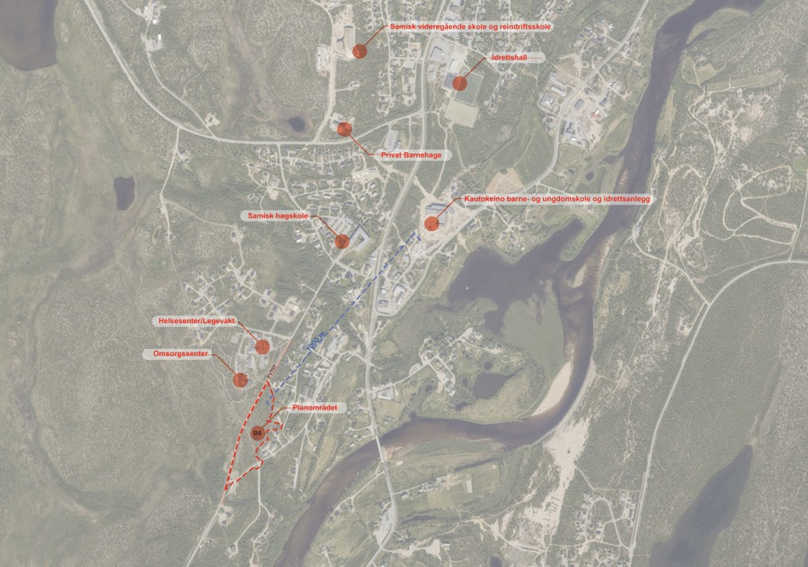
Figur 2 // Flyfoto som viser skole, barnehage og offentlige tjenester i nærområdet rundt planområdet. Det er ca. 1 km fra planområdet til Kautokeino bare- og ungdomsskole. (Ill: Holar)

DAGENS AREALBRUK
Planområdet er ubebygd i dagens situasjon og er i dag å betegne som utmark. Naboer opplyser i merknader til varsel om oppstart at området i dag brukes til rekreasjon med båltenning, aking og blåbærplukking. Det opplyses også om at det går flere stier på tvers av området fra nærliggende boligtomter med verdi for beboere i området.

LANDSKAP OG STEDETS KARAKTER
Området ligger i en østvendt skråning med god utsikt og sol store deler av dagen. Det er ca. 8m mellom laveste og høyeste punkt på området. Fra hele planområdet har man utsikt mot Kautokeino sentrum og elva. Det finnes noen stier og skuterløyper som har blitt til organisk etter års bruk, men området er utover dette urørt. Kautokeino er en dal med slake sider og vegetasjonen er lav med innslag av unge bjørketrær. Kautokeinovassdraget utgjør lavpunktet i dalen, og landskapet stiger gradvis mot hver side. På toppen av dalsidene er det lange, åpne vidder. Planområdet ligger i dalsiden vest for elva og bebyggelsen er spredt og åpen.

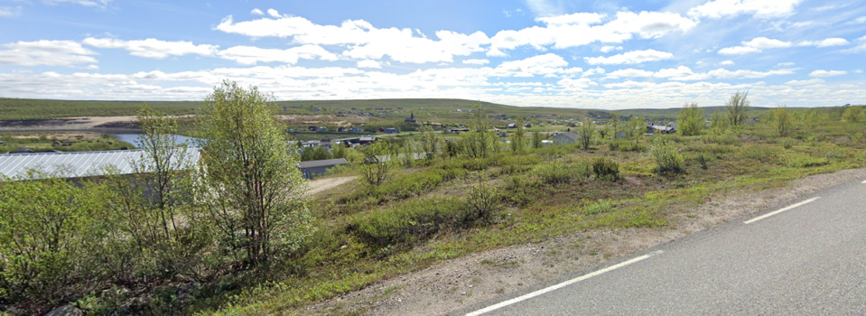
Figur 3 // Planområdet sett fra fylkesvei Gálaniitoluodda i vest - utsikt mot sørøst. (kilde: google maps)
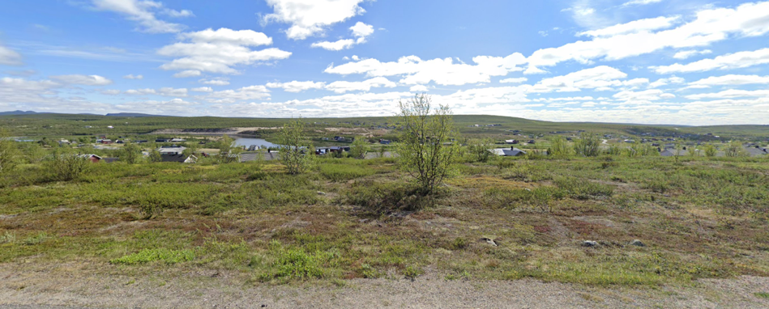
Figur 4 // Planområdet sett fra fylkesvei Gálaniitoluodda i vest - utsikt mot øst. (kilde: google maps)
Øst for planområdet er det litt tettere bebyggelse med sterkere nabolagspreg. Boligfeltet har internveier og småhusene ligger langs veinettet med ulik størrelse og form. Det er god plass rundt hver bolig, men stedet oppfattes som et boligfelt hvor bebyggelsen inngår i et felleskap. Planområdet framstår i dag som et rent naturområde på oversiden av nabolagets ytterste rekke med boliger.

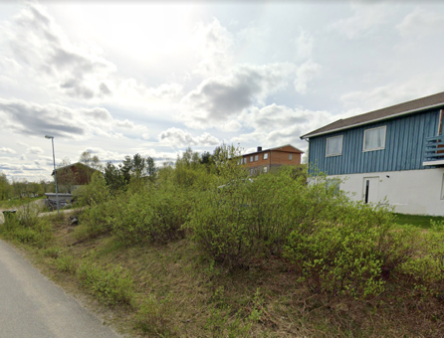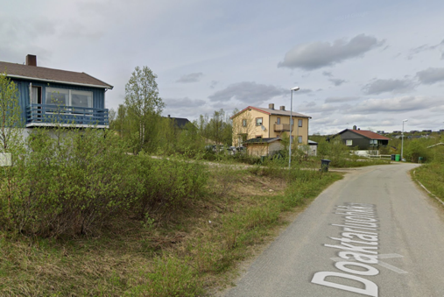

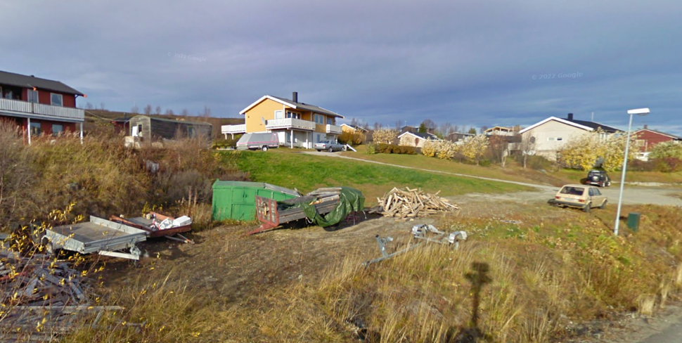
Figur 5 // Bilder fra google street view som viser karakteren på nabolagets bebyggelse.

KULTURMINNER OG KULTURMILJØ
Troms og Finnmark fylkeskommune har utført befaring på planområdet og konkludert med at det ikke finnes automatisk fredede kulturminner. Det er undersøkt en rekke groper som antas å være skytterstillinger fra krigen. Disse har fått ID 294427 og anses som ikke-fredede kulturminner, men fylkeskommunen anbefaler at noen av disse bevares i planen. Se Figur 6 under for gropenes plassering.

Området er avsatt i boligformål i kommunedelplanen for Márkan. Skytterstillingen strekker seg på tvers av det som kan bli flere gode tomter. Det vil bli vanskelig både å bygge utenom skytterstillingen og samtidig oppnå et boligområde med god sammenheng og kvalitet. Kulturminnet vil derfor ikke hensyntas i planen.

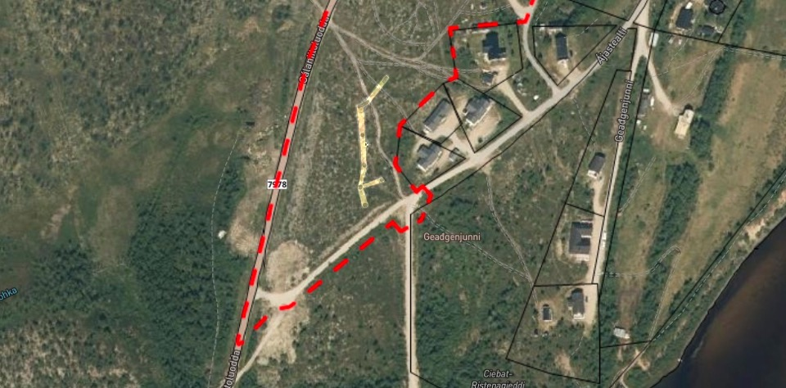
Figur 6 // Oversiktsplan over skytterstillingene registrert i planområdet. Rød stiplet linje viser omrisset av planområdet.

NATURVERDIER

Naturmangfold
Det er ikke registrert vernet natur innenfor planområdet. Sør for planområdet er det registrert to arter av særlig stor forvaltningsinteresse; dvergbjørk og lappmjelt. Disse artene er registrert som ansvarsarter, hvor mer enn 25% av europeisk bestand ligger i Norge. Kautokeino er en del av forvaltningsområder for gaupe og jerv, det er gjort flere observasjoner av disse i tilgrensede områder til planområdet i nord og øst.

Følgende arter med status som truet i norsk rødliste, er observert i tilgrensende områder til planområdet:
- Grønnfink er observert nord for planområdet og har status «Sårbar»
- Lappspurv er observert svært mange ganger nord for området og har status «Sterkt truet»
- Jerv er observert nord for planområdet og har status som «Sterkt truet»
- Gaupe er observert flere steder nord for planområdet og har status som «Sterkt truet»
- Hønsehauk er registrert i hele planområdet og omliggende områder og har status som «Sårbar»
- Blokkevier vokser i naturområdet vest for planområdet og har status som «Sårbar»

Innenfor planområdet vokser fjellkrekling, bjørk, lappmjelt, einer, påskesaltlav, tyttebær, dvergbjørk og lys fjellav. Alle disse artene har status som livskraftig i norsk rødliste for arter.
Det er på miljøstatus.no ytterligere to objekter av registrerte arter sør for området, men punktene har ikke faktaark så det er uvisst hvilke registreringer som er gjort her. Se illustrasjon Figur 8 under.

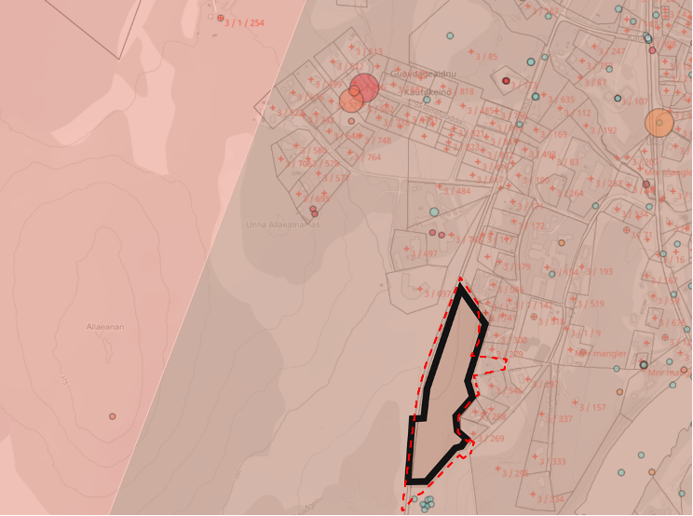
Figur 7 // Det er ikke registrert vernet natur innenfor planområdet. Kilde: artsdatabanken
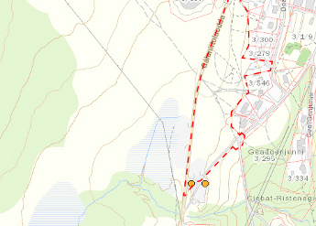
Figur 8 // Kilde: miljostatus.no. Viser de to omtalte registreringen uten faktaark.

SAMISKE VERDIER OG RESSURSGRUNNLAG

Overordnet
Sametinget og fylkeskommunen opplyser i merknad til varsel om oppstart at det ikke er noen kjente samiske interesser i planområdet. Bruk av natur og naturressurser er en sentral del av samisk kultur. Planområdet regnes i dag som utmark. Samiske interesser vil i de fleste tilfeller til en viss grad bli påvirket når utmark bebygges. Det er ingen aktiv bruk av området i dag, ut over rekreasjonsformål beskrevet tidligere.
Ifølge sametingets planveileder vil følgende hensyn være direkte eller indirekte gjeldende for planområdet:
- Bærekraftig bruk og ivaretakelse av naturen som grunnlag for samisk kultur, næringsutøvelse og samfunnsliv.
- Opprettholde sosiokulturelle forhold som bruk av språk, sosial praksis, overføring av tradisjonell kunnskap og generasjoners tilhørighet til landskap, bosted og lokalsamfunn.
- Nærmiljø for barn som gir mulighet for samhandling med andre barn for opprettholdelse og utvikling av sin samiske kultur og identitet.

Skuterløyper
Gjennom friluftsområdet mot vest er det kartlagt skuterløype med rutenr 27. Innunder denne ruten faller løype 18 vest for Gáhkkorjávri og løype 1 ved Vanasjávri. Det har tidligere gått snøskuterløype over planområdet, men nytt lovverk som trådte i kraft i 2021, «Forskrift om kjøring med snøskuter i fastsatte løyper, Kautokeino kommune, Troms og Finnmark», åpner ikke for løyper i innmark eller boligområder.
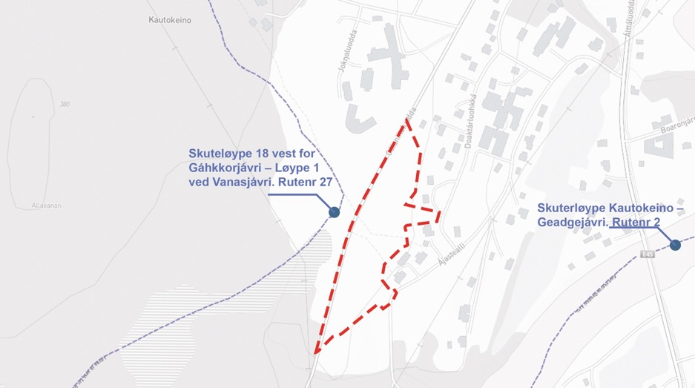
Figur 9 // Skuterløyper ved planområdet. Kilde: Kautokeino kommunekart (Ill: Holar)

Reindrift
Planområdet ligger innenfor reinbeitedistrikt 30A, Oarjjabealli/Vestre sone som strekker seg til finskegrensen.
Det går i dag en ferdselsvei, dološ máđidja, gjennom området som brukes for å komme seg ned til elva. Dette ifølge representanter for Reinbeitedistrikt 30A i merknad til varsel om igangsetting av detaljregulering i 2022.

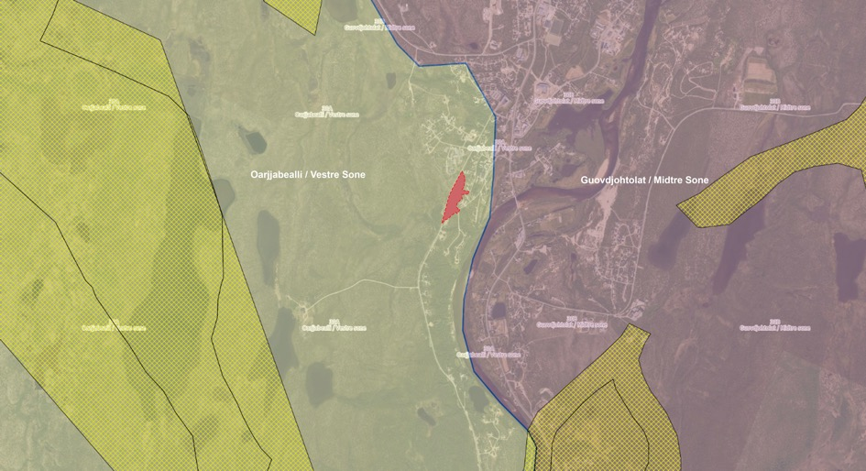
Figur 10 // Sonekart over reinbetedistriktene fra kommunekart, med planområdet markert innenfor område Oarjjabealli / Vestre sone

REKREASJONSVERDI/ REKREASJONSBRUK, UTEOMRÅDER
Inntil planområdet, vest for fylkesveien, ligger Beahcegašvárri, registrert som friluftslivsområde i Kautokeino kommunes kommunekart. Området er stort og kartlagt med middels verdi. I registreringen beskrives området på følgende måte: «Merket sommersti til toppen av fjellet. Ved foten av fjellet kan man gå Nordkalottruta videre til Reisa. Sorstein ligger ca. halvveis, og er en fin stoppeplass. Brukes av barnehage til fisketurer og bærplukking. Om vinteren kjøres det skiløype til foten av fjellet/opp til toppen. Åpen skuterløype i området, gjør området mer tilgjengelig for skigåere, som bruker løypene».

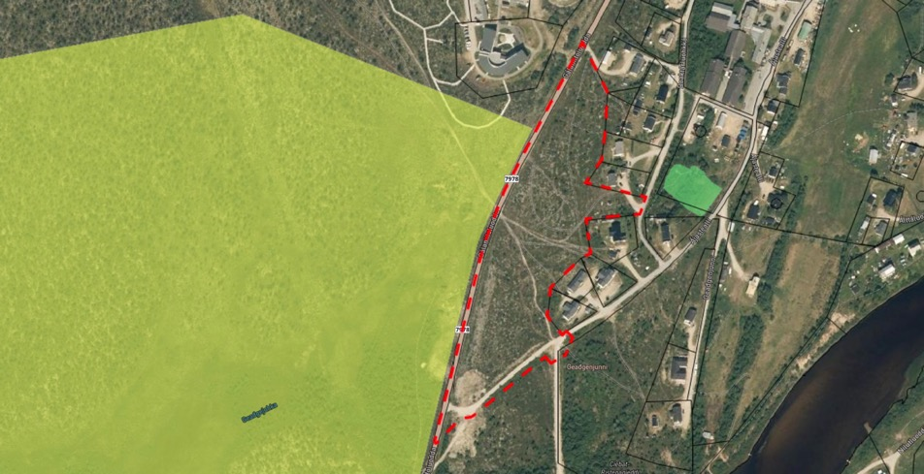
"Beahcegašvárri"
Registrert friluftslivsområde
Figur 11 // Kart fra Kautokeino kommunes kartportal. Gult felt er kartlagt friluftslivsområdet Beahcegašvárri. Det er mulig å si flere opptråkkede stier gjennom planområdet (innenfor rød stiplet linje). Grønt felt viser et annet kartlagt rekreasjonsområde.

LANDBRUK
Det er ikke noe aktivitet relatert til landbruk innenfor eller rundt planområdet i dag. Det er fortsatt registrert dyrkbar jord her fordi boligfeltet ennå ikke er utbygget, men dette har ikke lenger betydning ettersom området i KDP for Márkan er kartlagt og arealbruken avklart til boligformål.

TRAFIKKFORHOLD
Adkomstveien til boligområdet i dag er Gálaniitoluodda FV7978. Veien har antatt ÅDT 360, med tungtrafikkandel 10% (kilde: vegkart.no). Fartsgrense 60 km/t. Veien er ikke spesielt ulykkespreget. Nærmeste fastsatte snøskuterløype er løype 18, se Figur 9.

Det er ikke fortau eller gang-sykkelvei til eller fra planområdet. Flyfotoet i Figur 12 under, viser flere brukte ferdselsårer som krysser planområdet. Disse antas å enten være tråkket opp eller kjørt opp med skuter eller andre mindre kjøretøy. Årene leder primært fra friområdet i vest og til boligområdet i øst. Noen leder videre over Ájastealli mot boligfelt i sør og videre mot elva.

Nederst i området ligger en traktorvei, som forbinder fylkesveien med boliggaten Ájastealli. Veien er smal og steinete og egner seg kun som tursti eller kjøring med traktor.

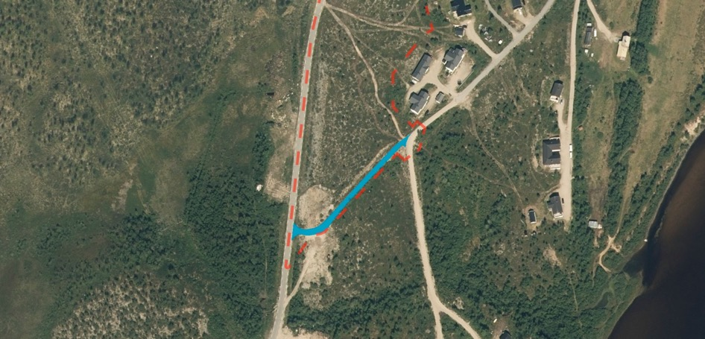
Figur 12 // Kilde: norgeskart.no blå linje viser traktorveien som er der i dag.
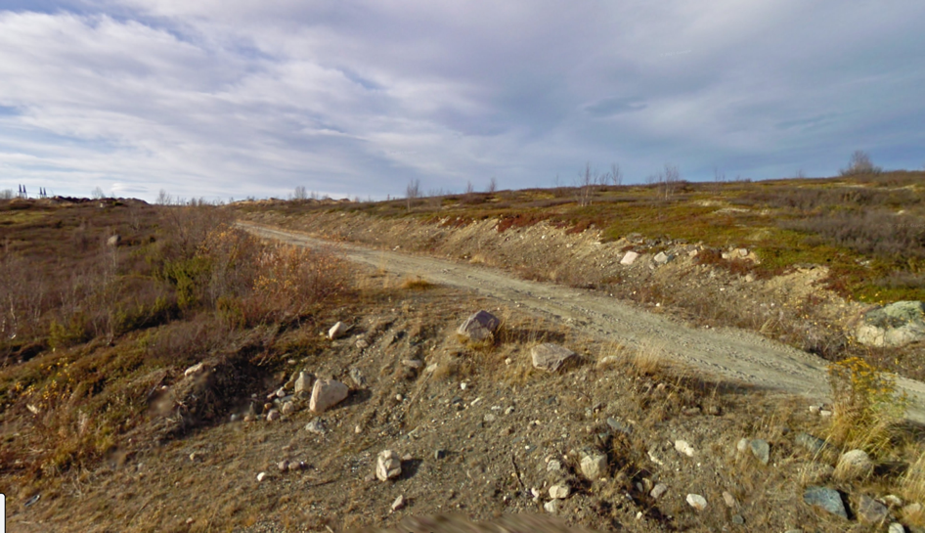
Figur 13 // Traktorveien fra Google street view. Planområdet ses til høyre

BARN OG UNGES INTERESSER
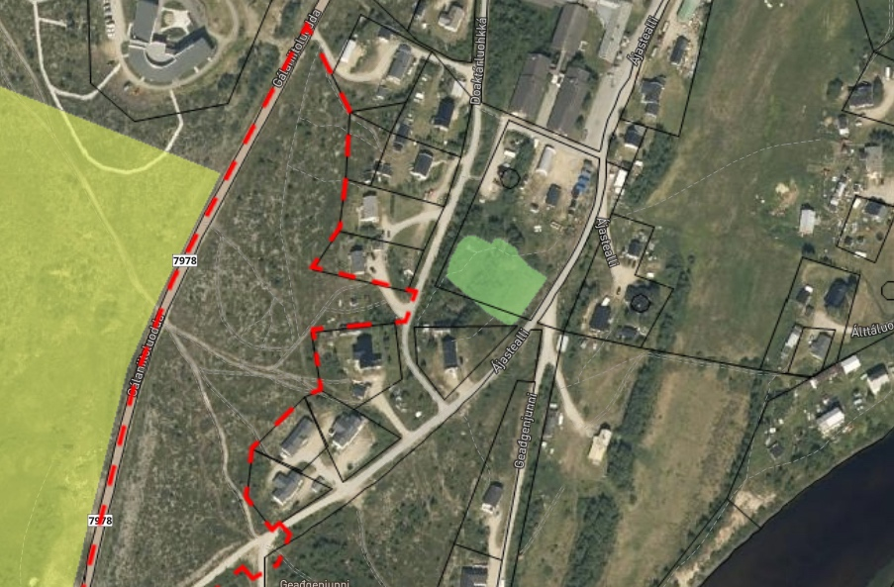
Figur 14 // Forstørret utsnitt av Figur 11. Grønt felt viser et kartlagt leke- og rekreasjonsområde nedenfor planområdet (rødt stiplet linje).
Slik figuren over viser, er det rett øst for planområdet et område markert med grønt, som er kartlagt som leke- og rekreasjonsområde i Kautokeino kommunenes kartportal. Feltet er registrert med liten brukerfrekvens og beskrevet på følgende måte: «Tilrettelagt område med grillstue, sklie, mål og bålplass. Behov for vedlikehold/oppgradering».
Det er ingen andre registrerte lekeplasser, og heller ikke gjennomført Barnetråkk i området. Det opplyses i nabomerknader til varsel om oppstart at planområdet i dag brukes til båltenning, blåbærplukking og aking.

SOSIAL INFRASTRUKTUR; SKOLE, BARNEHAGE mm.
Barn i Kautokeino får gratis skoleskyss i regi av Snelandia dersom de bor mer enn 2km (1.-2. klasse) eller 4km (3.-10. klasse) fra skolen. Planområdet ligger nærmere enn grensen for gratis skoleskyss, og barn som bor i området må gå eller bli kjørt til skolen med unntak for barn med spesielle behov eller omstendigheter.

Det er 18 minutter å gå, 6 minutter på sykkel og 4 minutter i bil til Kautokeino barne- og ungdomsskole fra planområdet. Det finnes i dag ingen kollektivtilbud foruten skolebuss i regi av Snelandia.

Undersøkelser gjort av Ola Roald AS Arkitektur i forbindelse med regulering av nye Kautokeino Barneskole viser at mange av elevene ved skolen blir kjørt til og fra skolen. For å komme seg til barneskolen til fots fra boligområdet rundt planområdet, må skolebarn krysse europaveg E45. Det er eksisterende fortau langs deler av Ájastealli og langs europaveien, men i boligfeltet og langs FV980 (Fv5 i google maps) må barna gå langs bilveien. Det er snarveier i form av opptråkkede stier i deler av boligfeltet, lav fartsgrense og god sikt, så trafikkfaren er likevel moderat.

Ifølge Kautokeino kommunes hjemmesider er det 6 barnehager i Kautokeino. Innenfor en radius på 1,5 km rundt planområdet ligger 4 av disse. Nærmest planområdet ligger en avdeling av Gili barnehage som er midlertidig stengt. Avdeling Bálgá ligger litt lenger nord, men fortsatt i gåavstand. Samlet har barnehagen 30 plasser og vektlegger å styrke barns samiske identitet, fremme samisk språkbruk og formidle samisk kultur, tradisjoner og verdier. (Kautokeino kommunes nettsider).

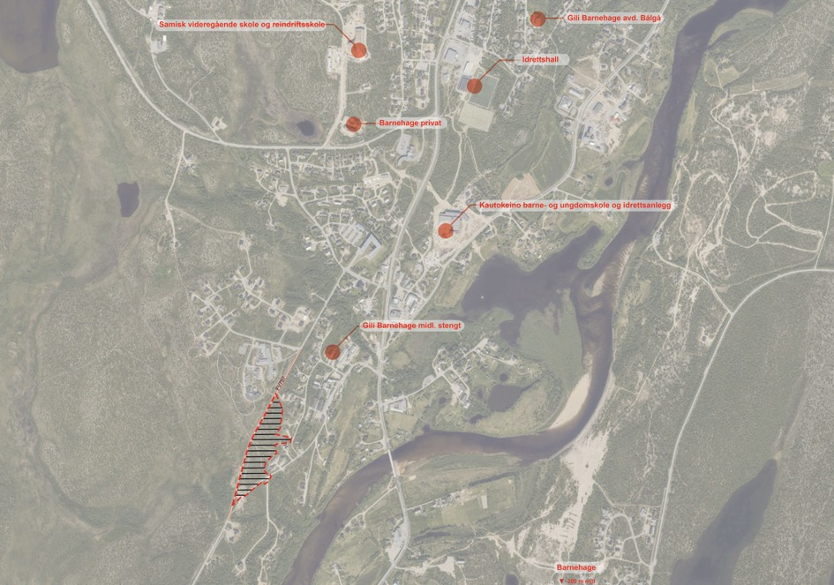
Figur 15 // Det er god dekning av skoler og barnehager i området.
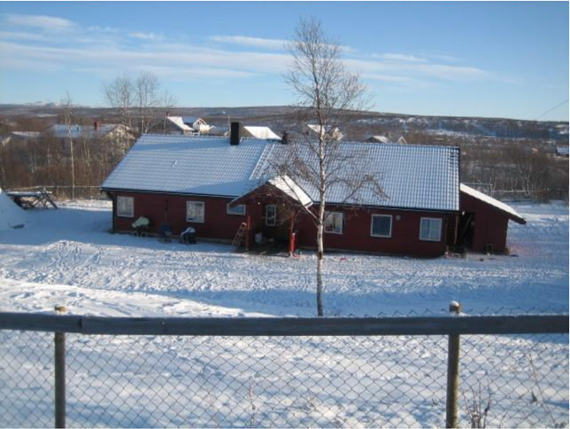
Figur 16 // Gili Barnehage avdeling Bálgá.

UNIVERSELL TILGJENGELIGHET
Det er slak helning fra planområdet mot øst, og de fleste boliggater ligger relativt flatt i terrenget. Det er ikke eksisterende fortau innenfor planområdet i dag eller noen av veiene tilknyttet planområdet. Eneste opparbeidede gang- og sykkelvei i området er hovedvei Suomaluodda E45 som krysser hele Kautokeino sentrum.

TEKNISK INFRASTRUKTUR

Vann og avløp
Det finnes i dag kommunale vannledninger nord for området, ledningsmateriale og dimensjon varierer. Ifølge VA-kart tilsendt av kommunen er ledningsmaterialet i hovedsak av PE og PVC. Kommunen opplyser om at det ikke er tilstrekkelig slukkevannskapasitet på dagens nett, og at det vil kreve tiltak oppe ved pumpestasjonen for å utbedre situasjonen. Kommunen anbefaler etablering av «rundkjøring».

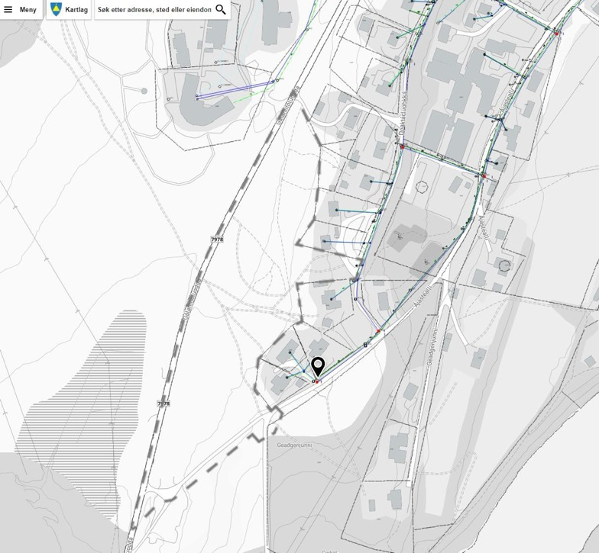
Figur 17 // Kommunekart av eksisterende VA-anlegg Røde prikker viser brannkummer. Planområde i grå stipling

Høyspent
Det går en høyspentledning for regionalnettet vest for planområdet, samt en nedgravd høyspentkabel gjennom planområdet. I figur 18 under, vises høyspentledningen med rød heltrukket linje, den nedgravde høyspentkabelen med blå stiplet linje. Grønn stipling er lavspentkabler.

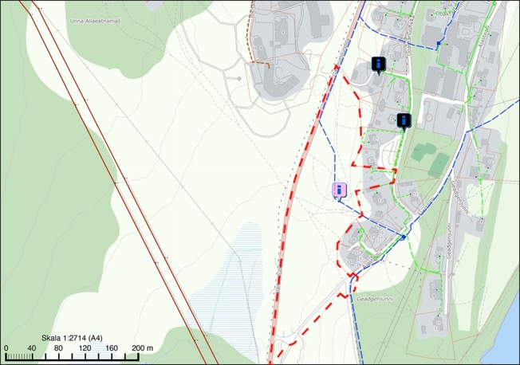
Figur 18 // Kabelkart fra strømleverandør Vissi AS. Planområdet i rød stipling

GRUNNFORHOLD
Planområdet består av tykk morene, som er relativt stabile masser, og er utenfor aktsomhetsområde for skred, Grunnforholdene er sikre nok til at det ikke er nødvendig å foreta ytterligere grunnundersøkelser. Kommunen
aksepterer dette.

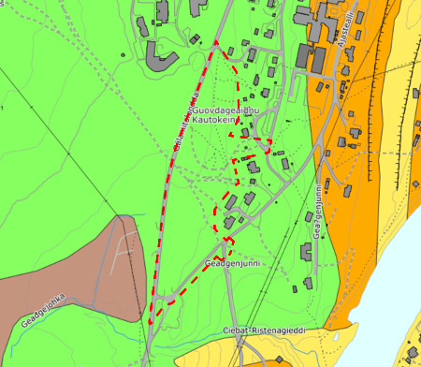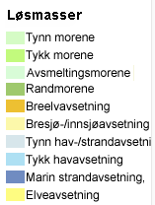
Figur 19 // Kart over løsmasser fra NGU. Planområdet i rød stipling

STØYFORHOLD
Det er ingen registrerte støysoner i nærheten av planområdet i miljøstatus.no sine databaser. Gálaniitoluodda (FV7978) har svært lav trafikkmengde med liten støybelastning på området.

Miljødirektoratets veileder til støyretningslinje T-1442, viser (tabell/M-128) at støy fra vei med 1000ÅDT, 60km/t og 10% tungtrafikk, gir støynivå på 58dB. I 2022, slik informasjonen på siden av fotoet på Figur 20 under, var ÅDT på kun 360.
For planområdet, med en ÅDT i fylkesveien på 360, er det snakk om et enda mye lavere støynivå. I beskrivelse av støykilder i veilederen M-128, står det at støyen ved veger med trafikkvolum mindre enn noen få tusen biler i døgnet har karakter av enkelthendelser. Og ved trafikkmengder mindre enn ÅDT 1000 kjt/døgn, kan en se helt bort ifra utendørs ekvivalent støynivå, og det vil være mer relevant å måle maksimalt støynivå av enkelte passerende kjøretøy. Belastningen vil uansett være svært lav, og utendørs vil man ligge innenfor akseptabelt støynivå. Det er hovedsakelig støynivået innendørs i for eksempel soverom som i hvert tilfelle bør vurderes nærmere.

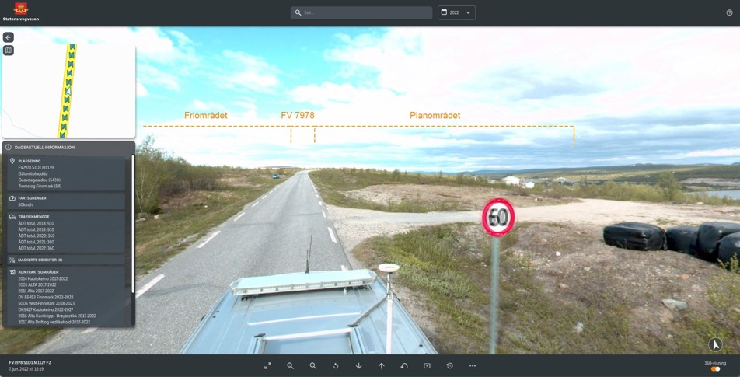
Figur 20 // Foto hentet fra vegkart.no sitt vegbilde-arkiv. Bildet er tatt i juni 2022 og viser fylkeveien i retning nord og planområdet med dagens traktorvei sett fra sørsiden av området.
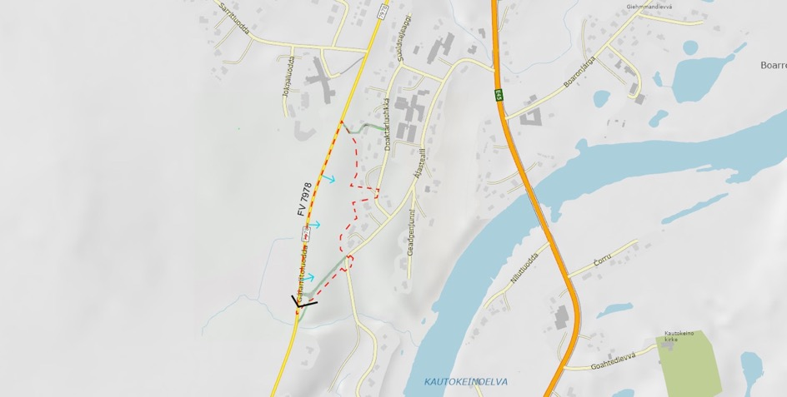
Figur 21 // Underlagskart er hentet fra vegkart.no og viser fylkesveien forhold til planområdet (vist med rød stiple linje). Svart hake viser synsvinkelen til fotoet i Figur 20 over

LUFTFORURENSING
Kautokeino kommune kan oppleve dager med høy konsentrasjon av luftforurensing på dager med kaldt vær. Når temperaturen faller under -40 grader, eller når kaldt vær sammenfaller med vindstille dager, dannes et kuldelokk over Márkan. På disse dagene er det ekstra mye vedfyring, som vil gi økte konsentrasjoner av forurenset luft. Statistikk fra miljødirektoratet (luftkvalitet.miljødirektoratet.no) viser at Kautokeino i gjennomsnitt har lite luftforurensing (PM₁₀, PM_{2,5}, NO₂).
Det er vanskelig å anslå betydningen av inversjon på den lokale luftkvaliteten i Kautokeino. Hovedkildene til forurensing i Kautokeino er vedfyring og veitrafikk.
I sterkt forurensede områder eller i områder hvor det er jevn kilde til forurensing kan det være aktuelt med filtrering/rensing av inneluften. Dette er ikke et aktuelt tiltak i denne planen, da den faktiske forurensingen er ukjent og modellert til lav, og eventuell forurensing er begrenset til få dager i året.

RISIKO- OG SÅRBARHET
Det er ingen kjente ROS-forhold innenfor planområdet i dag. Grunnforholdene er kjent, og det er ikke skredrisiko i området. Det vises til vedlagt sjekkliste for identifisering av uønskede hendelser.

PLANSTATUS OG RAMMEBETINGELSER

OVERORDNEDE PLANER
Overordnede planer er Kommuneplanens Arealdel, 2017-2030, planid: 2011-2017001 og Kommunedelplan for Márkan 2017-2030, planid: 2011-2017002. Begge planer ble utarbeidet samtidig og vedtatt i kommunestyre 23.03.2017. Planområdet ligger innenfor området som i kommuneplanens arealdel er regulert med sentrumsformål.

Márkan skal utvikles som sentrum i Sápmi med fokus på samisk identitet, kultur og næring, aktivitet og opplevelse. Kommunedelplanen for Márkan legger videre til rette for nye boligområder, nytt næringsområde ved Gáhkkočorru, nye gang- og sykkelveger og idrettsanlegg ved Ginalvárri. Kommunedelplanen foreslår å avsette til sentrumsformål med føringer for videre utvikling og fortetting av eksisterende sentrum / Márkan. Der er det tenkelig å etablere sentrumsgate, et større torg, et informasjonssenter for kultur- og naturområder, og areal for uteaktivitet.

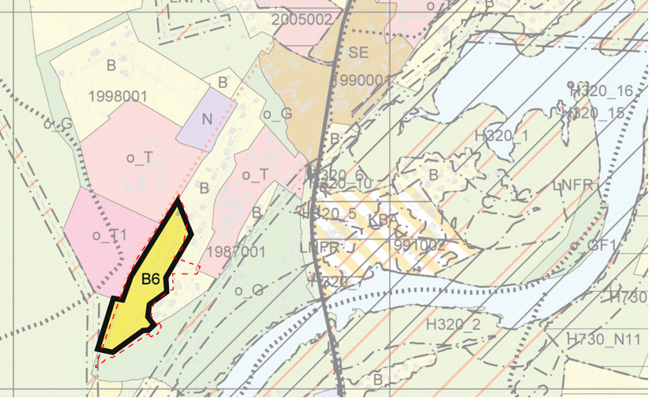
Figur 22 // Planområdet er lagt inn med rød stiplet linje og overlapper gult boligfelt B6 i KDP for Márkan. Kilde: Kommunekart:

GJELDENDE REGULERINGSPLANER
Planområdet er uregulert, og tilsvarer boligfelt B6 i kommunedelplanen hvor det er stilt krav om reguleringsplan før det kan søkes om nye tiltak.

Kommunedelplanen stiller generelle krav til boligbygging:
- Boligtomter skal ikke være større enn 1,5daa.
- Maks BYA = 35%
- Høyder skal være maks 7m til gesims og 8,5m til møne
- Takvinkel skal fortrinnsvis være mellom 10 og 30 grader.
- Minste uteoppholdsareal er 100m2 sammenhengende for hver bolig
- For 15 boliger utløses krav til en sandlekeplass på 100m2.

TILGRENSENDE PLANER
Rett nord for planområdet ligger bebyggelsesplan for området Allaeanan, nasjonal Plan-ID 5430_1998001
Arealene som grenser til foreslått planområde (Felt F1 og O1 i reguleringsplanen) er regulert til offentlig friområde og offentlig bebyggelse. Fylkesvei Gálaniitoluodda går langs hele planområdets vestside.

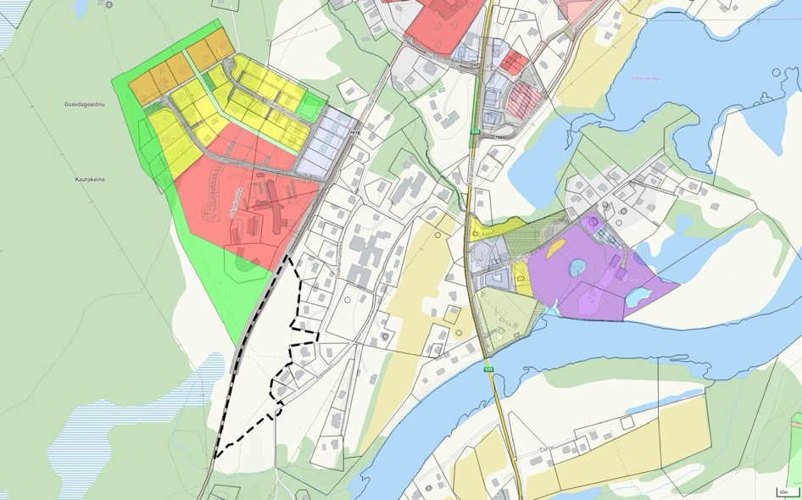
Figur 23 // Tilgrensende planer, Kartkilde: kommunekart

TEMAPLANER

Trafikksikkerhetsplan 2022-2025
I Trafikksikkerhetsplan 2022-2025 er det i handlingsplan oppgitt at Gálaniitoluodda som området grenser til i nordvest skal få gatelys innen 2025 som del av handlingsplanen for trafikksikkert Kautokeino. Det er ikke i planen stilt noen andre krav mtp. trafikksikkerhet som er relevant for reguleringsområdet.

Kommuneplanens samfunnsdel 2017-2030 «Kautokeino – Veiviseren i Sápmi»
Kommuneplanens samfunnsdel har fastslått følgende mål som er relevante for planen:
Mål 1.2 Forvaltning av arealer, natur og miljø bidrar til å fremme samisk kultur, av foran Motorferdsel i utmark: Kommunen skal ha en fleksibel næringsutøvelse og samfunnsliv ‐ og er i tråd med nasjonale miljømål
e): Boligmarkedet: Kommunen skal sammen med offentlige og private aktører bidra til at det er lett å skaffe seg bolig i Kautokeino, både eneboliger, leiligheter av ulik størrelse samt byggeklare tomter.
k) Universell utforming: Ved alle nye planer og tiltak skal prinsippene om universell utforming og tilgjengelighet for alle tilstrebes.
Mål 1.3: Márkan er et attraktivt, kompakt og levende kommunesenter, med tydelig samisk identitet
b) Samisk identitet: Kautokeino og Márkan skal styrke og videreutvikle sin samiske identitet, blant arealdisponering, skilting med mer.
Mål 2.3: Alle unge tar utdanning, enten på videregående nivå, eller på høgskole/universitetsnivå.
c) Arbeide for å dekke boligbehovet til studenter og lærere.

Boligsosial handlingsplan Kautokeino Kommune 2021-2025
I boligsosialplanen utarbeidet av Kautokeino Kommune understrekes det at det er mangel på utleieboliger for lærere og elever ved samisk høgskole og samisk videregående skole.

Sametingets planveileder
Planveilederens formål er å legge forholdene til rette for å sikre naturgrunnlaget for, og vern og videreutvikling av samisk kultur, næringsutøvelse og samfunnsliv ved statlig, regional og kommunal planlegging og enkeltvedtak etter plan- og bygningsloven eller annen lovgiving, jf. plan- og bygningsloven § 3-1 første ledd, bokstav c).

Planveilederen stiller blant annet krav til planprosess om å "..Ivareta kontinuiteten i ferdsel og tilgang til ferdselsårer knyttet til tradisjonell utmarksbruk...".

STATLIGE PLANRETNINGSLINJER/RAMMER/FØRINGER

2018 Statlige planretningslinjer for klima- og energiplanlegging og klimatilpasning
Kommunene, fylkeskommunene og staten skal gjennom planlegging og øvrig myndighets- og virksomhetsutøvelse stimulere til, og bidra til reduksjon av klimagassutslipp, samt økt miljøvennlig energiomlegging. Planleggingen skal også bidra til at samfunnet forberedes på og tilpasses klimaendringene (klimatilpasning). Retningslinjene sier at naturbaserte løsninger bør vurderes, og at en bør ivareta økosystemer og arealbruk som har betydning for klimatilpasning. Det bør søkes løsninger som også kan gi økt kvalitet i uteområder. På grunn av økt fare for ekstremvær med store, lokale nedbørsmengder, anbefales særskilt vurdering av overvannshåndtering i planarbeider.

2014 Statlige planretningslinjer for samordnet bolig-, areal- og transportplanlegging
Planlegging av arealbruk og transportsystem skal fremme samfunnsøkonomisk effektiv ressursutnyttelse, god trafikksikkerhet og effektiv trafikkavvikling. Planleggingen skal bidra til å utvikle bærekraftige byer og tettsteder, legge til rette for verdiskaping og næringsutvikling, og fremme helse, miljø og livskvalitet. Utbyggingsmønster og transportsystem bør fremme utvikling av kompakte byer og tettsteder, redusere transportbehovet og legge til rette for klima- og miljøvennlige transportformer. I henhold til klimaforliket er det et mål at veksten i persontransporten i storbyområdene skal tas med kollektivtransport, sykkel og gange.

1995 Rikspolitiske retningslinjer for å styrke barn og unges interesser i planleggingen
Retningslinjene er en av Norges oppfyllelse av forpliktelsene i FNs barnekonvensjon og skal synliggjøre og styrke barn og unges interesser i all planlegging og byggesaksbehandling etter plan- og bygningsloven
Kommunen skal bl.a. utarbeide retningslinjer, bestemmelser eller vedtekter om omfang og kvalitet av arealer og anlegg av betydning for barn og unge, som skal sikres i planer der barn og unge er berørt. Arealer og anlegg som skal brukes av barn og unge skal være sikret mot forurensning, støy, trafikkfare og annen helsefare. I nærmiljøet skal det finnes arealer hvor barn kan utfolde seg og skape sitt eget lekemiljø. Ved omdisponering av arealer som er i bruk eller er egnet for lek, skal det skaffes fullverdig erstatning.

BESKRIVELSE AV PLANFORSLAGET

PLANLAGT AREALBRUK
Foreslått arealbruk er et boligområde med en kombinasjon av hovedsakelig frittliggende småhusbebyggelse, og en mindre del til lavblokkbebyggelse tiltenkt hybelhus med husholdninger på 1 person. Planlagt tilkomstvei vil være intern kjørevei tilknyttet fylkesvei Gálaniitoluodda. Det er ikke planlagt ny trafikk eller oppgradert tilkobling til Ájastealli, men det går en traktorvei dit i dag, som potensielt vil brukes som snarvei av enkelte kjørende.

Intern kjørevei har regulert vendehammer for lastebil L, og regulert felles parkeringsplass for boliger i felt B.

Det legges opp til differensierte parkeringskrav for småhusbebyggelse og leilighetsbygg.
Småhusbebyggelse: min. 2 plasser pr boenhet.
Leilighetsbebyggelse: min 1 bil for boenheter < enn 40m2, og min 1,5 biler for boenheter > 40m2.

GJENNOMGANG AV AKTUELLE REGULERINGSFORMÅL

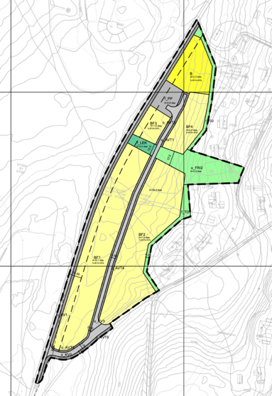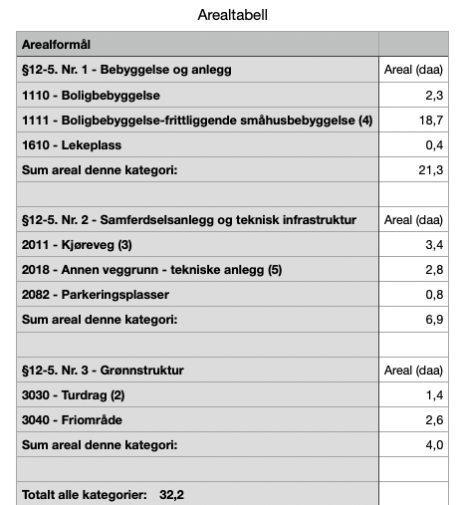
Figur 24 // Plankartet

Bolig
Området reguleres til bolig i form av boligbebyggelse og frittliggende småhusbebyggelse. Boligformålene rommer nødvendig uteoppholdsareal, interne veier, areal til parkering og boligbebyggelse.

Vei

Det reguleres en sentral tilkomstvei gjennom planområdet med adkomst fra sør og snuhammer i områdets parkeringsplass lengst nord. Ny vei prosjekteres iht. vegnormen i statens vegvesens håndbok N100, for boliggater inkludert snuhammer dimensjonert for lastebil (L). Eksisterende traktorvei i sør vil fungere som adkomst til området og er prosjektert for å tilfredsstille krav til veigeometri.

Friområde, turdrag og lekeplass
Midten av planområdet reguleres til friområde og sikrer allmennheten fri ferdsel gjennom området. Arealet nærmest fylkesveien er regulert til lekeplass som tilfredsstiller kravene i kommunedelplan for Márkan. Ferdsel er sikret gjennom feltet. Det reguleres et turdrag mellom planområdet og boligene i sør, som vil fungere som grønn buffersone og gangveg. Sonen vil sikre skjerming og direkte tilkomst for alle naboeiendommer til tverrforbindelsen gjennom området.

BEBYGGELSENS PLASSERING OG UTFORMING
Det er utarbeidet skisser for planområdet som rommer 19 boligtomter, hvorav 18 er planlagt for én- eller tomannsboliger med en tomtestørrelse på 1000-1100m². Den nordligste tomten på ca. 2200m², er planlagt for lavblokker på 2 etasjer tiltenkt studenthybler. Tomtens utnyttelsesgrad gir maksimalt mulighet for 32 hybler under 40m2 eller færre større leiligheter. Hvis det i tillegg til hyblene kun bygges tomannsboliger på småhustomtene, vil planområdet i sin helhet ha dekning for maksimalt 68 boenheter.

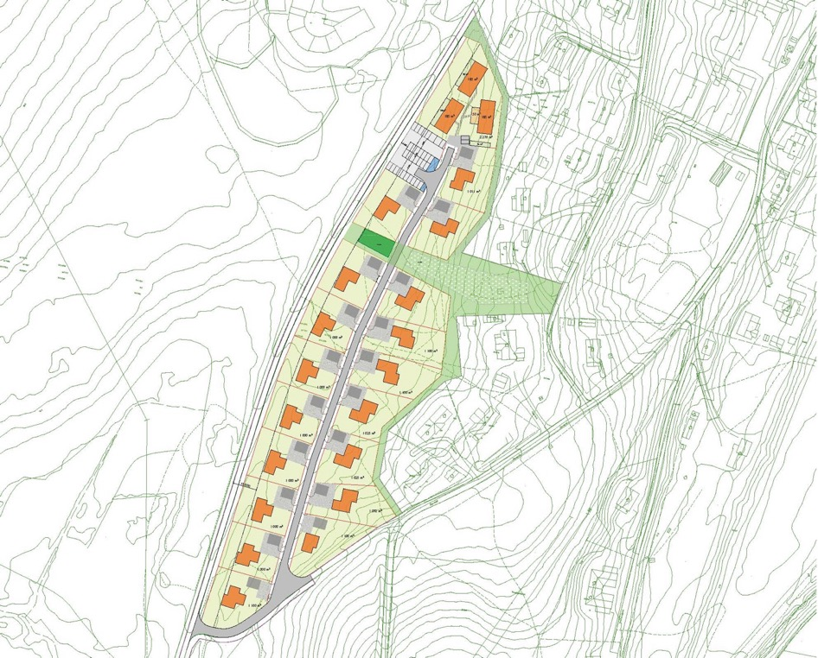
Doaktarluohkka
A
A
Ájastealli
Figur 25 // Illustrasjonsplan over mulig tomteoppdeling innenfor formålsfeltene.

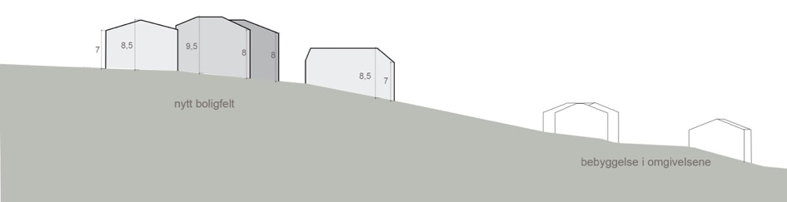
Figur 26 // Snitt A-A gjennom planområdet og nabolaget nedenfor.
Planforslagets bestemmelser setter krav til høyde som tilsvarer kommunedelplanen for Márkan, med maks 7m til gesims og 8,5m til mønet. Høydene skal måles loddrett ned til planert terreng. For å tilpasse utformingen av den nye bebyggelsen til omgivelsene, tillater bestemmelsene ikke flate tak.

Det er utarbeidet volumstudier for å finne best mulig tomteutnyttelse. Planområdet heller fra vest mot øst, og særlig den nedre del av tomta har en noe større helning. Det har derfor vært viktig å finne riktig tomtestruktur og plassering/størrelse av bygg for å unngå store terrenginngrep. Volumstudiet har avdekket at det ikke er behov for å fravike bestemmelser om byggehøyde eller tomtestørrelse i kommunedelplan for Márkan.

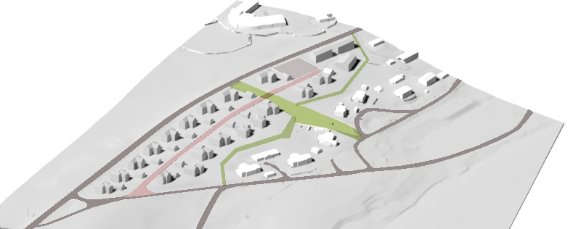
Figur 27 // 3D-skissen illustrerer det nye boligfeltet, med den forbindende grønnstrukturen markert. Synsvinkel til fotoet i figur 28 under vises med rød hake.
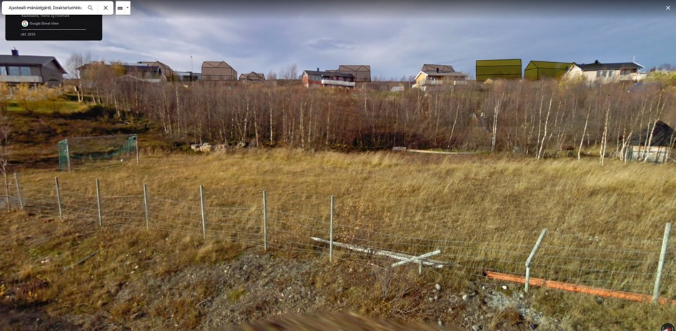
Figur 28 // Skissemodellen omtrentlig plassert inn i foto fra google. Ill: Holar AS.
Planområdet ligger oppover dalsiden vest for Kautokeinoelva hvor bebyggelsen i dag er spredt og åpen. Figur 28 over viser på omtrentlig nivå hvordan ny bebyggelse vil ta seg ut sett fra nedsiden, i forhold til landskap og øvrig bebyggelse. Selv om ny bebyggelse pga. det stigende terrenget, vil være godt synlig fra nedsiden av skrenten, vil volumene og høydene tilsvare eksisterende bebyggelse. Bebyggelsen vil gli naturlig inn i omgivelsene med tilsvarende eller opp imot samme tetthet mellom de nye boligene som mellom dagens bygninger. Fotoets synsvinkel, som vises i Figur 27, er fra nedsiden av det stedet hvor det regulerte friområdet er tenkt. Her vil man kunne går tur rett fra Doaktárluohkká og opp bakken til friluftslivsområdet Beahcegašvárri.

Planforslaget legger til rette for turforbindelse tvers gjennom planområdet (se figur 27 over), med direkte tilgang fra alle tilgrensende tomter via nye regulert turvegs-felt i planområdets nedre randsone.
Det er angitt krav til minste uteoppholdsareal, høyde, utnyttelse og takform, og planen vil hovedsakelig bære preg av småhusbebyggelsen, som utgjør 18 av de 19 boligtomtene.

Lavblokkene i felt B vil skille seg ut litt fra helheten, men ikke mye. Det tillates ikke flate tak og maks byggehøyde vil være lik tomannsboligene. Fra avstand vil denne bebyggelsen ha en framtoning i landskapet som ligner småhusbebyggelsen, og innordne seg en harmonisk helhet sammen med og i tråd med omgivelsene.

BOLIGMILJØ/ BOKVALITET
Boligfelt B6 i kommuneplanen, som planområdet dekker, er allerede identifisert og regulert i kommunedelplanen som et egnet område for boliger. En av de viktigste kvalitetene i området er beliggenhet i forhold til friområdet. Planområdet ligger helt ut mot det store friluftslivsområdet Beahcegašvárri som brukes aktivt av de fleste innbyggerne i Kautokeino sentrum og av barnehager til fisketurer og bærplukking. Den åpne skuterløypa i friluftsområdet er også attraktivt for skigåere.

Planområdets sentrale og romslige grøntområde med lekeplass og akebakke, tilfører gode rekreasjonsverdier til nabolaget. Samtidig sikres tilgangen til det verdsatte friluftsområdet i vest både for de som bor innenfor planområdet og for naboer i nærområdet rundt. Planområdet har en god plassering i forhold til himmelretning og ligger sentralt i forhold til de det fleste nødvendige samfunnstjenester. Nærmeste dagligvarebutikk ligger under 600 meter unna (3 min med bil), og legevaktsentralen i Kautokeino ligger også i nær gangavstand fra planområdet. Det er ellers både god skole- og barnehagedekning i nærområdet. Samisk videregående skole og reindriftsskole, som nylig har flyttet litt lenger vekk fra planområdet, ligger fortsatt relativt nærme i ca. 20 minutters gangavstand.

PARKERING
Planforslaget regulerer ulikt parkeringskrav for småhusbebyggelse (BF) og leilighetsbygg (B). For BF er det minimum krav om 2 p-plasser for bil pr boenhet og det er lagt opp at det kan oppføres garasjer på tomtene. For B er det minimum krav om 1 p-plass for bil og det er regulert separat felles parkeringsplass (f_PP) som skal dekke parkeringsbehovet for boligene innenfor feltet. Parkeringsplassen har plass til 30 vanlige og 2 HC parkeringsplasser.

TILKNYTNING TIL INFRASTRUKTUR

Strømtilgang og trafo:
I forbindelse med nytt tiltak må nedgravd høyspentkabel flyttes og legges langs veibane og friområdet.
Det er avklart med strømleverandør at kabelen kan flyttes iht. illustrasjonen under. Bestemmelsene tillater trafo innfor friområdet.

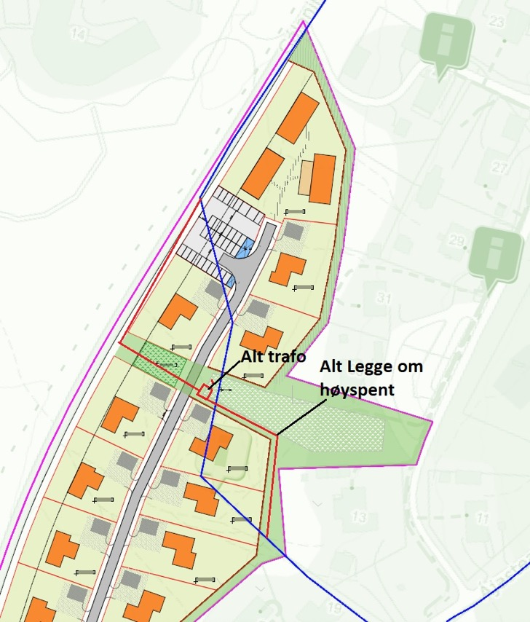
Figur 29 // Blå linje viser dagens trasé for nedgravd høyspentkabel. Rød linje viser avklart løsning for ny kabeltrasé og trafo.

VA og slukkevann
Norconsult har utført en rapport for VA, hvor det vises til at det ved oppstartmøtet med kommunen ble avklart at vannforsyningen skal hentes fra Ájastealli. Rapporten påpeker også at det er et ønske fra Kautokeino kommune om rundkjøring i ledningsnettet for vann.
Kommunens VA-avdeling ønsker at påkobling gjøres i VK 64 og OS3 øst for B6 i Ájastealli (figur 30 og 31). I tillegg ønskes det at det etableres en rundkjøring med en ekstra tilkobling på S110 og O27 i Suoidnejeaggi. (figur 30 og 32). Rapporten redegjør for dimensjonerende vannmengde og konkluderer med at ledningsnettet i nærområdet har tilstrekkelig kapasitet for den planlagte utbyggingen. For rundkjøring av slokkevann inkluderer rapporten alternativt forslag for tilkobling i pkt. VK33 (figur 32).

Overvann løses i eksisterende terreng med takrenne nedløp fra takplater. For etablering av rundkjøring for slokkevann foreslås det i rapporten alternativ tilkobling i VK 33.

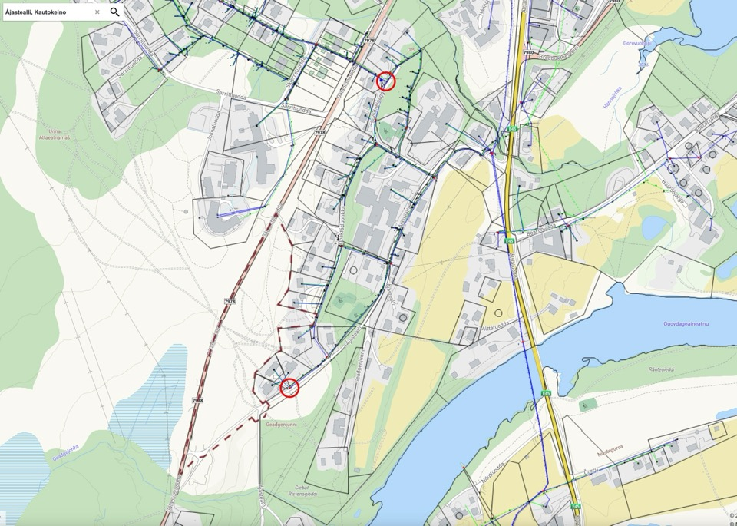
2-Rundkjøring
1-Hovedpåkobling
Figur 30 // Oversiktskart fra kommunens kartportal. Nederste rød sirkel viser planlagt koblingspunkt for VA til planområdet. Sirkelen lenger opp viser ekstra påkoblingspunkt der kommunen ønsker rundkjøring.

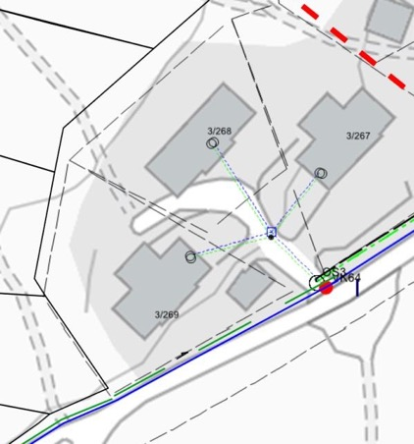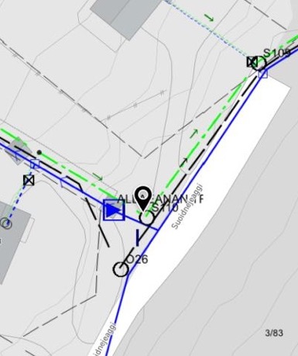
Planområdet

2
1
Figur 31 // Kartutsnitt fra VA-rapport. T.v. vises VK 64 og OS3 for planlagte hoved påkobling, og t.h. vises ønsket med ekstra påkobling med rundkjøring i S110 og O27.
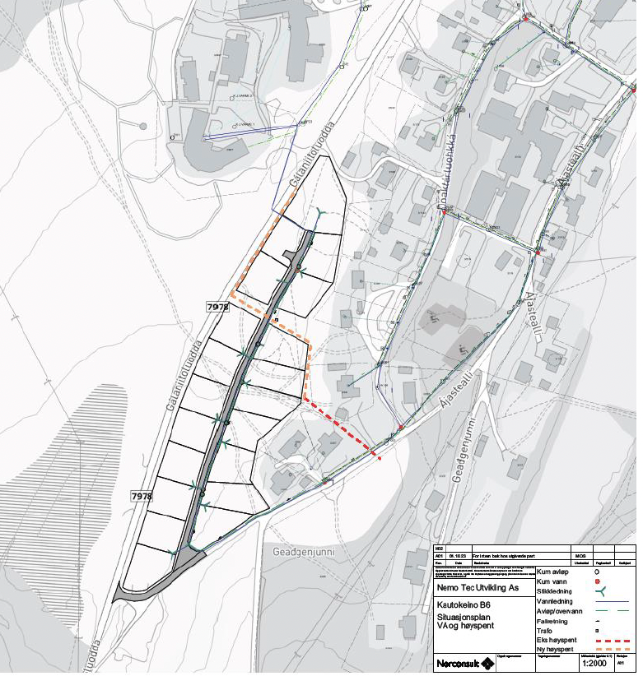
VK33
Figur 32 // Situasjonskart fra VA-rapport. Viser forslag til alternativ tilkobling i VK33
Iht. preaksepterte krav i TEK17 skal slokkevannskapasiteten være minst 20 l/s for småhusbebyggelse som medregnes flermannsbolig og terrassehus inntil 3 etasjer. I rapporten vises det til 2 tilgjengelige brannkummer langs Ájastealli med kapasitet 20-50l/s, og det stadfestet at kravet til slokkevannskapasiteten for planområdet vil være opp mot Q slokke = 20 l/s

I rapporten vises det til forskrift om Brannforebygging §21 Vannforsyning, som gir kommunen ansvar å sørge for at brannvesenets krav til slokkevann er sikret. I boligstrøk og lignende der spredningsfaren er liten, er det tilstrekkelig at kommunens brannvesen disponerer passende tankbil.

Det er i planen satt rekkefølekrav til at tilstrekkelig slukkevann er opparbeidet før det kan gis brukstillatelse innenfor planområdet.

SAMFERDSEL
Planlagt tilkomstvei vil være intern kjørevei tilknyttet fylkesvei Gálaniitoluodda. Tilknytningen til fylkesveien skal fungerer som hovedtilkomst til planområdet, i tråd med trafikkanalysens anbefaling og den vil være offentlig. Det er ikke planlagt ny trafikk eller oppgradert tilkobling til Ájastealli, men det går en traktorvei dit i dag, som potensielt vil brukes som snarvei av enkelte kjørende.

Intern kjørevei har regulert vendehammer for lastebil L, og regulert felles parkeringsplass for boliger i felt B.

Forventet gang- og sykkeltrafikk vil være i boliggaten, og gjennom boligområdet og Ájastealli i øst.. Gående og syklende har i dagens situasjon ikke noe eget tilbud, men er henvist til å ferdes sammen med øvrig trafikk, med en fartsgrense på 30km/t. Planforslaget legger opp til en videreføring av dette, i tillegg til å opparbeide en tydelig avsatt turstrekning gjennom området.

UNIVERSELL UTFORMING
Tiltaket er underlagt alminnelige krav til universell utforming i prosjektering av bolig og boligbygg i teknisk forskrift. Det er stilt krav i bestemmelsene om at lekeplassen skal være universelt utformet. Den interne kjørevegen ligger langs terrengets høydekoter og vil være relativt flat langs hele strekningen.

UTEOPPHOLDSAREAL
Planforslaget regulerer innenfor felt BF et minimum uteoppholdsareal på 100 m² pr boligtomt med gode solforhold og skjermet mot støy og trafikkfare. Dvs. at uteoppholdsarealene skal utformes med mål om å gi gode bo-kvaliteter. Krav til MUA gjelder også sekundærleiligheter. Innfor felt B, er det differensiert mellom felles og privat MUA tilpasset størrelse på leiligheten. Dersom feltet bebygges med frittliggende småhusbebyggelse slik som øvrige tomter, vil også kravet om MUA tilsvare BF.

Som del av reguleringsplanen reguleres et tverrgående uteområde til friområde og lekeplass, med tilgjengelige rekreasjonsområder. Friområdet er offentlig, og det er stilt krav i bestemmelsene om at det skal tilrettelegges som akebakke. Lekeplassen er felles for alle boligfeltene og skal være åpen og tilgjengelig for alle. I tillegg reguleres et turdrag langs hele planområdets østvendte randsone, for å sikre direkte tilkomst for alle nabotomter til friområde, lekeplass og friluftslivsområdet Beahcegašvárri.

PLAN FOR AVFALLSHENTING/ SØPPELSUG
Det er plass til renovasjonsbilen på regulert snuplass for lastebil (L). Vefas IKS renovasjonsfirma, tømmer i hele Kautokeino vest tirsdager i partallsuker.

REKKEFØLGEBESTEMMELSER
Det er satt rekkefølgekrav om at nye boliger innenfor planområdet ikke kan tas i bruk før offentlig kjøreveg og friområdet, samt felles lekeplass er opparbeidet. Teknisk infrastruktur inkludert påkobling til forsyning av VA og slokkevann for brann, må være ferdig opparbeidet før nye boliger kan tas i bruk. For felt B må felles parkeringsplass være opparbeidet før det kan gis midlertidig brukstillatelse. Plan for flytting av høyspentkabel må godkjennes av netteier før det kan gis igangsettelsestillatelse av tiltak innenfor planområdet.

PLANPROSESSEN OG MEDVIRKNING

MEDVIRKNINGSPROSESS, VARSEL OM OPPSTART, EVT. PLANPROGRAM
Et særlig ansvar for å sikre medvirkning i planprosesser for grupper av den samiske befolkningen følger av ILO-konvensjon nr. 169. Det ble varslet oppstart av planarbeidet 27.06.2022 på kommunens hjemmesider og i avis med høringsfrist satt til 17.08.2022. Varselet ble publisert i avis også på samisk. Det kom 13 merknader til varselet. Disse er oppsummert og kommentert i dette kapittelet.

Medvirkningsprosessen har vært det minimum som følger av plan- og bygningsloven, dvs. høring med varsel om oppstart og planlagt høring etter førstegangsbehandling.

MERKNADER
Hovedoppsummering:
Fra det offentlige er det særlige hensynet til barn og unge og generell folkehelse som søkes ivaretatt i planen. Det påpekes at tiltaket kan ha positiv virkning på folkehelse og styrking av lokalmiljøet, pga. at flere boliger med gangavstand til samfunnsfunksjoner, er positivt for folkehelsa ved at bil ikke er nødvendig. Variasjon i leilighetstype trekkes også fram som positivt pga. variasjon i alderssammensetningen og derved styrking av lokalmiljøet. Kulturminner er avklart som ikke relevant her og det godkjennes en avstand på 15 m fra byggegrense til fylkesveien. Planen strider med KDPs anbefaling til antall boliger og statsforvalteren etterspør behov for vurdering av §10 i forhold til konsekvensutredning. Planen må medføre god tilpasning til omkringliggende bebyggelse og byggeskikk, og det krever argumentasjon om god terrengtilpasning for 3-etasjers bygg da kun offentlige bygg har 3 etasjer i Kautokeino. OBS-revisjon: Argumentasjon for 3 etasjers bygg er ikke lenger nødvendig da planforslaget imøtekommer kommunestyrets vedtak 16.04.2026 om maks 2 etasjer.

De fleste merknader fra private personer og institusjoner har gått på bekymring for å miste tilgangen til det viktige utmarksområdet vest for fylkesveien og at område B6 blir hyppig brukt til bærplukking og turgåing. Det uttrykkes bekymring for reindrifta fordi det menes det går en viktig ferdselsåre for snøskuter gjennom planområdet, en dološ máđidja som har vært i bruk fra gammelt av. Det påpekes at dette er det eneste stedet å komme seg ned til elva på og at veien må forbli kjørbar til daglig bruk og til flytting. En annen bekymring blant flere naboer er at det blir så mange flere boligtomter enn det som er estimert i kommunedelplanen, og det de mener er vanlig i området og i forhold til samisk byggeskikk. Det menes tettheten vil forringe boforholdene for naboer, i forhold til lys/sol, utsikt, trafikk, innsyn, eiendomsverdi, forurensing og tilgang til natur og skuterløyper.

Oppsummering merknad | Forslagstillers kommentar
1-Troms og Finnmark fylkeskommune, 01.08.22
- Planen legger til rette for boligbygging, og det er derfor viktig å ivareta barn og unges interesser. Gode uteoppholdsarealer gir mulighet for ulike typer lek på ulike årstider, ulike aldersgrupper og store nok.  - Det må sikres aktiv medvirkning fra grupper som krever spesiell tilrettelegging for å kunne delta, herunder barn og unge. Deler av den samiske befolkningen har ikke alltid samme tilgang til planinformasjon og kunngjøringer som den øvrige befolkningen i kommunen. Forslagstiller må finne andre måter som sikrer god medvirkning.  - Estetisk kvalitet skal ligger som et premiss i planleggingen.  - Grad av utnytting må føres på plan eller i bestemmelser  - Folkehelse skal innlemmes i all planlegging, og det skal tas hensyn til faktorer som kan ha innvirkning på helsen.  - Planforslagets klimatilpasningstiltak skal beskrives. Det skal redegjøres for hvordan planforslaget tilpasser seg de forventede klimaendringene.  - Oppfordrer til at det sette krav i planen som gir utbygginger med lavest mulig klimagassutslipp. Nevner gjenbrukte materialer, fremtidig ombruk.  - Universell utforming må ivaretas i planforslaget. Viser til rundskriv T-5/99 B.  - FK kjenner ikke til automatisk freda kulturminner i planområdet, og har ingen særskilte merknader. Minner om aktsomhetsplikten.  - Trafikale forhold må beskrives, med konsekvenser av tiltaket. Kapasitetsberegninger og trafikantgrupper og trafikalt mønster. Planen bør tilrettelegges for myke trafikanter, kollektivløsning og gang- og sykkelveier. Konsekvenser for barn og unge med tanke på trafikksikkerhet må vurderes. Skolevei og fritidsaktiviteter. Er planområdet innenfor normal gang- og sykkelavstand til skole, eller kreves det skyss? Behovet for kollektivholdeplass må vurderes.  - Det tillates byggegrense 15m fra fylkesvei. Vegbredder, byggegrenser og frisiktsoner må fremgå av planen og målsettes. Det må settes av tilstrekkelig areal til store kjøretøy. | - Det er satt av tilstrekkelig plass til lek i planen, samt gode forbindelser til viktige natur- og friluftsområder i området.  - Dette er et planforslag som i hovedsak berører naboer og reinbeitedistriktet. Medvirkning fra disse partene er godt ivaretatt.  - Planen sikrer god estetisk utforming gjennom bestemmelser for høyde, takform og utnyttelse i tråd med omkringliggende bebyggelse og byggeskikk. Bestemmelsene legger også til rette for en variasjon i boligtype som vil bidra til en god estetisk helhet hvor altfor monoton bebyggelse unngås  - Tas til etterretning.  - Tas til etterretning. Tiltaket bidrar til folkehelsen gjennom redusert behov for bilbruk pga. økt botilbud til mange og varierte aldersgrupper, i et sentralt område med gangavstand til viktige samfunnsfunksjoner. Dette beskrives i planbeskrivelsen.  - Tas til etterretning..  - Tas til orientering. Planen er for private boliger hvor det er urimelig å bestemme strenger føringer enn det som allerede inngår i teknisk forskrift.  - Tas til orientering. Universell utforming er ivaretatt av TEK.  - Tas til orientering. Aktsomhetsplikten inkluderes i bestemmelsene.  - Trafikkforhold er analysert i planbeskrivelsen.  - Tas til etterretning.
2-Troms og Finnmark fylkeskommune, 09.08.22
- Vurderer det som sannsynlig at det kan finnes automatiske freda kulturminner som tidligere ikke er påvist. Kan ses anomalier i LIDAR-bilder som trolig er fangstgroper. FK må gjøre befaring i løpet av barmarksperioden. | - Tas til orientering- Konklusjon etter befaring omtales under neste punkt.
3-Troms og Finnmark fylkeskommune, 31.10.22
- Befaring er gjennomført og det er registrert en rekke groper og andre strukturer som antas å være rester etter skytterstillinger fra krigen. Disse har fått ID-nr. 294427 i Riksantikvarens kulturminnedatabase Askeladden, og anses som ikke-freda kulturminner. Anbefaler ivaretakelse i planen, men har ingen kulturminnefaglige merknader til tiltaket. Minner om aktsomhetsplikten | - Området er avsatt til boligformål i kommunedelplanen for Márkan. Skytterstillingen strekker seg på tvers langs flere gode tomter. Det vil bli vanskelig både å bygge utenom og samtidig oppnå et boligområde med god sammenheng og kvalitet. Kulturminnet er derfor ikke hensyntatt i planen.
4-Samtinget, 07.07.2022
- Viser til sametingets planveileder.  - Planområdet er ikke i konflikt med kjente kulturminner. Minner om aktsomhetsplikten. | - Sametingets planveileder har vært veiledende for planarbeidet.  - Tas til orientering.
5-Statsforvalteren 30.08.2022
- Mener utvidelsen av antall boliger fra 6 i KDP til 19 tomter hvorav 1 er til leilighetsbygg for omtrent 30 leiligheter, vil kunne få vesentlig virkning for miljø og samfunn jf. Punkt 13 Utvidelse eller endringer i vedlegg II i KU-forskriften. Endringer må derfor vurderes etter § 10, jf. § 8.  - Minner om å tydeliggjøre i planen hvordan hensynet til barn og unges interesser ivaretas, samt krav til lekeareal, UU, grunnforhold, støy, forurensing, VAO, friluftsliv, klimaendringer, estetikk og byggeskikk.  - Statlige planretningslinjer for samordnet bolig-, areal- og transportplanlegging: Mener tiltaket, med høyere utnyttelse og gangavstand til viktige samfunnsfunksjoner, vil støtte opp under statlig målsetning om å fremme kompakte byer og tettsteder, redusere transportbehovet og legge til rette for klima- og miljøvennlige transportformer.  - Boligpolitikk og vedtatt boligsosial handlingsplan for 2021 – 2025: Mener tiltaket, med variasjon i leilighetstype kan bidra til integrering og variasjon i alderssammensetningen, og styrke lokalmiljøet.  - Anbefaler at UU vektlegges særlig ved å innarbeide bestemmelse.  - Kun offentlige bygg hever seg med 3 etasjer i det åpne landskapsrommet i Kautokeino. Stiller særlige krav til gode terreng- og landskapstilpasning, tilpasset byggeskikken i Kautokeino. Må inkludere 3D og sol/skyggeanalyser og byggeskikk, landskapsvirkning og stedsutvikling bør være utredningstema.  - ROS-analyse skal utarbeides.  - Må i planarbeidet vurderes hvordan hensynet til klimaendringer kan ivaretas jmf. statlige retningslinjer for klima og energiplanlegging, og i forhold til FNs bærekraftsmål.  - Minner om naturmangfoldslovens krav i § 7 om å synliggjøre vurderingene etter § 8-12 i besluttende vedtak. | - Planen er vurdert nærmere etter kriteriene i § 10, og konklusjonen er at planforslag og tiltaket det legger til rette for, ikke vil få vesentlige virkninger for samfunn og miljø, og skal derfor ikke konsekvensutredes.  - Hensynet til temaene er beskrevet i planbeskrivelsen  - Tas til etterretning. Tiltakets potensiale for å kunne gi et botilbud til flere, hvor beliggenheten er sentral nok til å redusere behov for bil, tas med i planbeskrivelsen.  - Tas til etterretning. Tiltakets positive virkning i forhold til nasjonale mål om at alle skal bo trygt og godt, og om å utjevne sosiale helseforskjeller ved å hindre segregering, tas med i planbeskrivelsen.  - Tas til orientering. Ivaretatt av TEK  - Det er lagt til et eget punkt i planbeskrivelsen under kapittel 7, med overskriftene "Byggeskikk, landskapsvirkning og stedsutvikling" og "Sol- og skyggevirkninger" hvor konsekvenser av planforslaget for naboer og nabolag er analysert.  - Ut ifra utfylt sjekkliste for ROS, er det ingen kjente ROS-tema tilknyttet planen som trenger videre analyse.  - Tas til orientering  - Tas til etterretning. Vurderingene er innarbeidet i planbeskrivelsen.
6-Reinbeitedistrikt 30A Vestre sone, 14.07.2022
- Reguleringen omfatter et område som berører en viktig ferdselsvei for reindrifta. Denne ferdselsveien må ikke stenges. Dette er en ferdselsvei som har vært i bruk fra gammelt av, dološ máđidja, til reinraider og senere til ferdsel med snøskuter. En máđidja er en vei som har dannet seg selv ved ferdsel. Dette er det eneste stedet en kommer seg ned til elva, og er en viktig skuterløype. Det finnes ingen alternative veier for kjøring i forbindelse med utøving av reindrift. Veien må forbli kjørbar til daglig bruk og til flytting. Se vedlagt kart merket med 27 og 5B. | - Løype nr. 18 vest for Gáhkkorjávri og løype 1 ved Vanasjávri, som iht. kommunekart er godkjente løyper for skuterkjøring, inngår begge i fastsatte rute nr 27. Nevnte máđidja, markert som 5B i refererte kart, er en tidligere løype som ikke lenger kan brukes lovmessig. Nytt lovverk som trådte i kraft i 2021, «Forskrift om kjøring med snøskuter i fastsatte løyper, Kautokeino kommune, Troms og Finnmark», åpner ikke for løyper i innmark eller boligområder. Område B6 er avsatt til boligformål i KDP for Márkan, og slik nevnte máđidja krysser planområdet i dag, går den på en måte som kommer i direkte konflikt med opprettelsen av nye boligtomter. Planforslaget ivaretar likevel behovet for mulig skutertilgang til elven, ved at ny tilkomstvei fra fylkesveien, reguleres med ekstra bredt sidefelt. Dette legger til rette for mulig snøskuterkjøring her. Endelig avklaring om hvordan lovverket kan åpne opp for dette i praksis, vil måtte følges opp av relevante interessegrupper.
7-NVE, 01.07.2022
- NVE har ikke anledning til å kommentere planoppstart spesifikt, og viser til NVEs generelle veileder for reguleringsplaner. | - Tas til orientering
8-Felles høringsuttalelse fra 22 beboere i Ájastealli, Doaktárluohkká og Geađgenjunni,
- Nytt boligfelt med foreslått tetthet vil forringe boforholdene for etablerte boliger. Det vil påvirke lys/sol, utsikt, trafikk, innsyn, eiendomsverdi, forurensing og tilgang til natur og skuterløyper.  - Kautokeino er en kommune der innbyggerne har behov for stor tomt for utøvelse av samisk tradisjonelt arbeid. Viser til at KDP åpner for 6 boligtomter, og at foreslått tetthet er et stor fravik fra planen. Ber om at antall tomter blir kraftig nedskalert.  - I kommunedelplanens beskrivelse merkes det at det skal være lett tilgjengelighet til utmark. I utbyggingsområder skal det sikres adkomst til bakenforliggende areal/utmark. (...) God forbindelse til utmark skal bidra til å gjøre områdene bedre tilpasset reindrifta. Hvis det tillates så mange tomter som planlagt vil tradisjonelle ferdselsårer og tilgjengeligheten til utmarka stenges. Viser til et vedtak i formannskapet, som understreker viktigheten av tilgang til skuterløyper fra boligfelt. | - Planbeskrivelsen redegjør for konsekvensene for naboene under kapittel 9 "Virkninger og konsekvenser av planforslaget".  - Størrelse på boligtomtene og innvirkninger på nabotomter er vurdert i kapittel 9, også sett i lys av samisk kultur.  - Det er pga. nytt lovverk ikke tillatt med skuterkjøring gjennom boligområdet. Planforslaget legger likevel til rette for skuterkjøring i ekstra bredt sidefelt til regulert ny tilkomstvei fra FV7978
9-Ariana Henden, eier av Ájastealli 19 Borettslag, 01.08.2022
- Det ser ut som om det ikke har blitt tatt hensyn til skuterløypa. Det er ikke bra å kjøre på vei med skuter. I Gartnetluohkka boretslag er det mange som kjører på gangstien fordi opprettholdelse av ferdselsvei for skuter ikke er blitt hensyntatt. Ber om at planen inkluderer en løype. | - Planforslaget legger til rette for skuterkjøring i ekstra bredt sidefelt til regulert ny tilkomstvei fra FV7978
10-Berit Ellen Triumf Hætta gbnr 3/1/142
- Er med på en felles uttalelse, men har ytterligere kommentarer. Bor nord i planområdet, og har alltid plukket blåbær på tomten. Dette har alltid vært et friområde, og det føles rart at det skal bygges her.  - Det går en sti fra egen tomt og sørover til Galaniituveien og videre mot Alleaenan. Denne stien har stor verdi for familien. Det er i henhold til samisk sikk at man ikke skal bygge på stier der folk ferdes.  - Ser at det planlegges fleretasjes leilighetsbygg ovenfor eiendommen. Håper at dette ikke settes i gang. Det blir nå så tett mellom husene, og de blir utestengt fra skuterløypene. Det som er spesielt med Kautokeino er familiefeltene, og at det er luft mellom tomter og hus. | - Området er avsatt til bolig i KDP for Márkan. Planen legger til rette for å ivareta naturkvaliteter på eiendommen. I midten av planområdet er et bredt felt bevart for almen ferdsel og regulert til offentlig friområde med krav til opparbeidelse av akebakke samt et eget område for felles lekeplass. For naboer og turgåere i området vil det bety at man får tilgang til et romslig uterom med rekreasjonsmuligheter, blåbærplukking og turforbindelse til det store friluftsområdet på den andre siden av fylkesveien.  - Det er regulert en turveg langs hele, planområdets nedre randsone. Selv om den nøyaktige traseen til dagens sti flyttes litt, ivaretar planen en direkte stiforbindelse for både nye beboere og naboene rundt planområdet, både til friområdet og ned til resten av nabolaget mot øst  - Egnet tetthet mellom husene er vurdert, og det er lagt til rette for romslige tomter på rundt 1000m² i planen. De er noe, men ikke mye mindre enn tomtene i nabolaget og det blir godt med luft mellom husene. Reguleringsplanen gir føringer for utforming og høyde som er tilpasset omkringliggende bebyggelse og byggeskikk. Leilighetsbyggene på den nordligste tomten vil egne seg til studenter som det er stort behov for i området. Det vil kunne bidra til bedre aldersvariasjon blant innbyggerne i nabolaget. Planområdet vil i hovedsak uansett videreføre familiefelttradisjonen da 18 av de 19 tomtene reguleres til ene- eller tomannsboliger.
11-Ájastealli Borettslag v/Mikkel Johan Eira, 05.08.2022
- Borettslaget har samme merknader til planoppstart som i felles høringsuttalelse for 22 beboere, men med litt annen ordlyd. Det vises til forringelse av bokvalitet for naboene, at det bygges mer enn det kommuneplanen åpner for, og at det skal sikres tilkomst til naturområder/utmark. Mener 22 boliger over 3 etasjer er for mye. | - Se kommentar til merknader over.
12-Lemet Ivar Hætta på vegne av Doaktárluohkká 25, 27, 29, 31, 04.08.2022
- Kan ikke se at det er tatt hensyn til snødeponering, lekeplass, friareal og gang- og sykkelsti.  - Ser problemer til tilkomst til scooterløype 27, det er etablert flere tilknyttede løypespor til denne løypa. Viser til sak 2019/158-64 hvor formannskapet har kommet med innspill om at det i et annet boligfelt skal legges inn korridorer for snøscooter.  - Viser til kommunedelplan for Márkan: 5-10 boenheter, tilpasset stier til utmark, gang- og sykkelvei må etableres.» | - Dette er ivaretatt i planforslaget  - Se kommentar til merknader over om muligheten for kjøring i sidefelt langs ny tilkomstvei.  - Antallet boenheter som er foreslått i planen, baserer seg på en grundig prosess med vurdering av alle relevante konsekvenser og hensyn, og tilpassede stier til utmark er inkludert i planen som følge av denne prosessen. Kommunen har ikke stilt krav til gang- og sykkelvei, men planen legger til rette for trygge gangforbindelser internt i området og det er mange mulige steder å komme fram på sykkel.
13-May-Lise Triumf, gbnr 3/546, 04.08.2022
- Minner om at Kautokeino ikke er en by der hus må ligge tett i tett. Det er stort behov i Kautokeino for å ha stor plass rundt husene. Det er også viktig å kunne ferdes direkte fra huset til utmark. Dette er en del av livsstilen til Kautokeinos befolkning.  - Triumf-familien var de første som bosatte seg i Ajastealli og Doaktarluohkka, og dette er et familieområde. Har hatt en oppfatning om at deres familie har førsterett til å få bygge bolig i dette området, dette er også informert om fra kommunens side. Har trodd at etterfølgere av slekta får mulighet til å bosette seg i samme område. Undertegnede med familiemedlemmer har vært i dialog med teknisk etat om disse tomtene.  - Livskvalitet, tilhørighet, trygghet, trivsel og familienære slektskap må tas hensyn til når kommunen skal vedta planen. I det minste må entreprenøren tilby førsterett til de som av familienære grunner ønsker å sikre seg tomt i dette området.  - Planen fører til at de mister tilgang til naturområder og skuterløyper. Bruker tomten aktivt til bålkos og aking om vinteren. Viser til kommunens holdning til skuterløyper i en annen sak.  - Er skeptisk til 22 tomter, mener dette er for mye, og at det ikke er i tråd med kommunedelplanen.  - Negative konsekvenser for eiendommen med tanke på sol/skygge og innsyn.  - Negativ til tverrforbindelse der den er vist i kart, da dette vil gi trafikk forbi hennes eiendom. Dette har i alle år vært et friområde.  - Trafikk må utredes. Det bør ses på om det er mer hensiktsmessig å legge bilvei til Økseideveien Fv4. | - Planen legger ikke til rette for stor tetthet mellom husene. Se utfyllende svar over.  - Tas til orientering. Dette må avklares med entreprenør.  - Tas til orientering. Dette må avklares med entreprenør.  - Tilgang til naturområder, rekreasjon og aking, samt skuterforbindelse er ivaretatt i planen.  - Se kommentarer til pkt. 10 over  - Konsekvenser for naboeiendommer er beskrevet og illustrert med sol- og skyggediagrammer i planarbeidet.  - Tverrforbindelsen er i seg selv ment som offentlig friområde i tråd med slik området brukes i dag, og for å ivareta forbindelsen til naturområdene. Det er ikke aktuelt å ta vekk forbindelsen, da den er en nøkkel for å løse tematikken flere tar opp, om tilgang til naturområder og skuterløyper.  - Kan ikke finne Økseideveien i kartet. Planforslaget er presentert med en hensiktsmessig trafikkløsning.

KONSEKVENSUTREDNING
Planen er vurdert opp mot forskrift om konsekvensutredning §8 og §6. Arealformålet er avklart i overordnet plan. Formålet eller størrelsen på planen er ikke nevnt i vedlegg I eller II. Planen utløser ikke krav om konsekvensutredning.

VIRKNINGER OG KONSEKVENSER AV PLANFORSLAGET
Her beskrives og vurderes virkninger og konsekvenser av gjennomføring av planen. Konsekvenser beskrives når planen avviker fra vedtatt oversiktsplan, temaplan, vedtatt retningslinje, norm eller vedtekt eller når planen vil medføre konsekvenser for natur, miljø eller samfunn. Eventuelle avbøtende tiltak skal beskrives.

OVERORDNEDE PLANER
Arealbruken er i tråd med gjeldende arealdel, hvor området ligger innenfor sone for sentrumsformål, og gjeldende kommunedelplan for Márkan, hvor området er avsatt til boligformål ved boligfelt B6 - Ájastealli. Det er ingen gjeldende reguleringsplaner innenfor planområdet og bestemmelsene i kommunedelplanen krever godkjent detaljregulering i forkant av tiltak innenfor boligfeltet.

BYGGESKIKK OG STEDSUTVIKLING

Byggeskikk, estetikk og landskapsvirkning
Planområdet er i dag ubebygd, men ligger inntil et større boligområde som for det meste består av frittliggende eneboliger og tomannsboliger i én og to etasjer. Uttrykket i form og farge, og måten de er plassert i terrenget, har stor variasjon basert på når de ble bygget. Eneste fellesnevner er muligvis skrå takform, med unntak av offentlige bygninger, og relativt lave byggehøyder. En annen viktig karakteristikk er det omkringliggende landskapet, hvor slake høydedrag tegner en litt høyere og noe bølgete horisontlinje rundt hele Kautokeino sentrum, sett fra elvedalens sentrale lavpunkt.

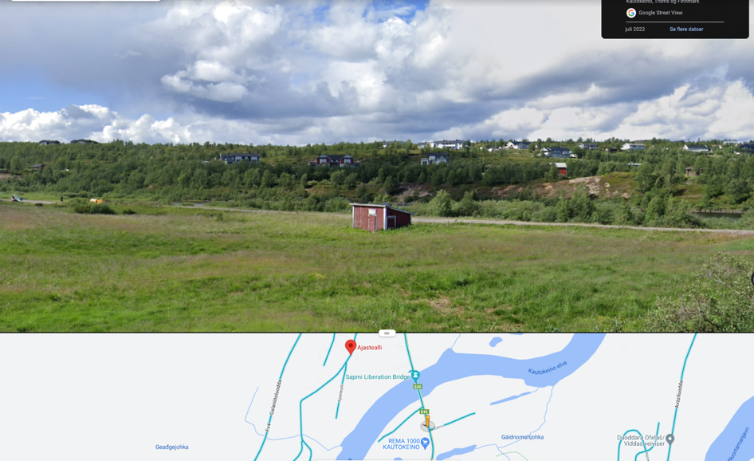
Figur 33 // Fjernvirkning fra et punkt i dalen hvor man ser rett på planområdet. Kilde: Google street view

Planforslaget legger til rette for småhusbebyggelse med samme krav til byggehøyde som i KDP. Dette vil gi en bebyggelse med byggehøyder som tilsvarer det som er vanlig i området. For å videreføre lokal tradisjon for variasjon, gir bestemmelsene en viss fleksibilitet i uttrykket. Planen tillater ikke flate tak, men ellers er takvinkel, takform og fargebruk valgfritt. Som illustrasjonene under viser, stiger terrenget opp mot planområdet og den nye bebyggelsen vil være synlig fra denne siden. Bygningssilhuetten har derfor betydning for vurderingen.

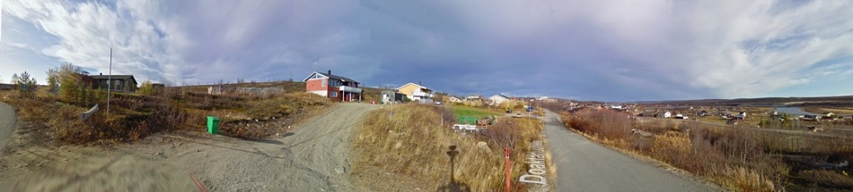
1A
Planområdet i bakgrunnen

Doaktarluohkka
Kautokeinovassdraget

Figur 34 // Panoramabildet er satt sammen av flere skjermbilder google. Planområdet kan ses til venstre bak bebyggelsen. Bildet nr. 1 er tatt lenger ned i gata og derfra er det ikke mulig å se noe bak eksisterende bebyggelse. Kilde Google Street view

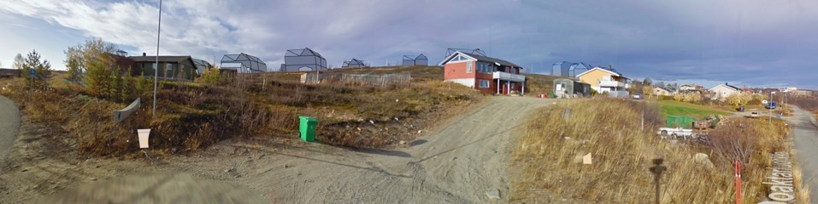
1B
Figur 35 // Skisse av nye boliger utformet med maksimalt tillatt høyde, er lagt inn i bakgrunn på samme foto, med omtrentlig plassering.

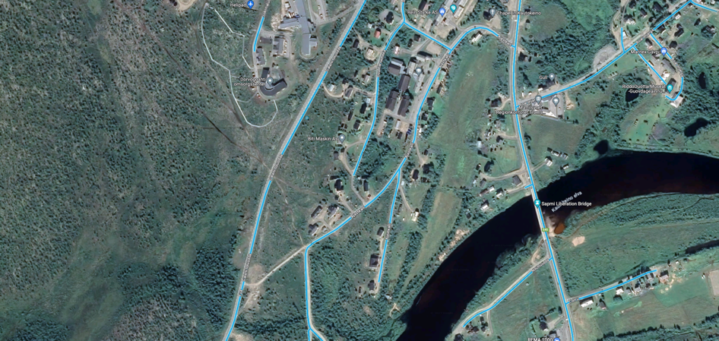
Ájastealli
2
1
Doaktarluohkka
Figur 36 // Oversiktsbilde som viser vinklene fra hvor bildene under fra Google Street view, er tatt. Blå linjer viser hvor Google-bilen kunne kjøre. Kilde: Google maps
Innenfor en mindre del av planområdet, på én av de tomtene lengst mot nord, tillates lavblokker med samme byggehøyder som resten av planområdet og mulighet for kun 2 etasjer. Leilighetsbyggenes lave byggehøyde og skrå takflater, vil sikre et helhetspreg som ikke skiller seg mye ut fra den omkringliggende småhusbebyggelsen.

Av hensyn til landskapets slake høydedrag, sikrer planforslaget at silhuetten av ny bebyggelse ikke vil ruve for mye. Det som er vanlig i nærområdet, er at småhus plasseres med en underetasje delvis under terreng. For at ny bebyggelse skal ligge på tilsvarende måte i terrenget, presiseres det i planbestemmelsene at høydene skal måles fra planert terreng. Det vil bidra til å dempe høydevirkningen fra nedsiden av det fallende terrenget.

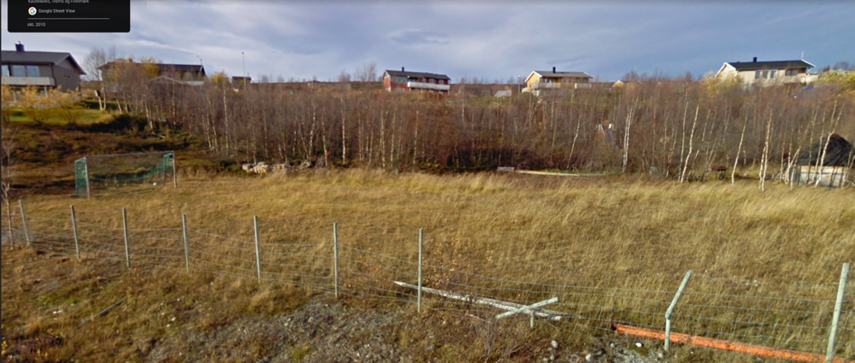
2A
Planområdet i bakgrunnen

Figur 37 // Sett nedenifra Ájastealli. Planområdet ligger bak øverste rekke med eneboliger. Kilde Google Street view
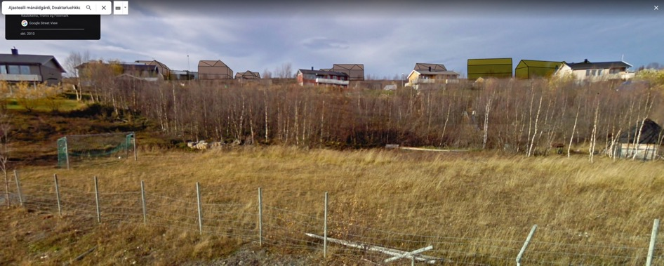
2B
Figur 38 // Skisse som viser tiltaket planen. OBS-revisjon: Illustrasjonen er utarbeidet før revisjon av planforslaget etter kommunestyrets vedtak 16.04.2026. Skissen viser tidligere foreslått byggehøyde og er ikke oppdatert til revidert løsning med maks 2 etasjer.
Som allerede påpekt har eksisterende småhusbebyggelse i området ulik form og plassering, og vender i forskjellige retninger. De skrå linjene i hustakene danner til sammen likevel en viss rytme, og planen legger til rette for en lignende rytme i tiltakets silhuett. Ny bebyggelse som følge av planforslaget, vil derfor og pga. andre nevnte karaktertrekk, ikke skille seg vesentlig ut fra eksisterende bebyggelse.

Foreslått byggehøyde og bebyggelsesstruktur vil framstå som en naturlig videreføring av dagens bebyggelse og byggeskikk og vil ikke ha noen negativ virkning på landskap eller omgivelser.

Konsekvenser for naboer
At planområdet ligger rett vest for og høyere i terrenget enn dagens bebyggelse, betyr at skyggene som kastes, uansett form og omfang av ny bebyggelse, vil bli noe forlenget. Det vil dog være en robust avstand på mellom 20 og 30 meter mellom dagens bebyggelse og den første etterfølgende rekken av nye ene- og tomannsboliger, og skyggevirkningen av nytt tiltak som følge av planforslaget, anses ikke som større enn det som er å forvente ved utbygging av boliger i et boligfelt. Slik solstudiet under viser, er det kun på ettermiddag/kveld i ved vår/høstjevndøgn at ny bebyggelse vil kaste skygge på nabobebyggelsen.

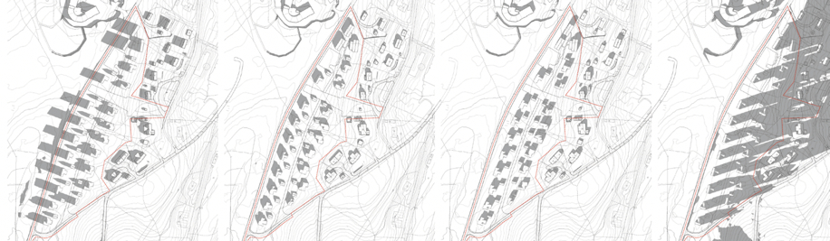

Mars kl 18
Mars kl 12
Mars kl 15

Mars kl 09

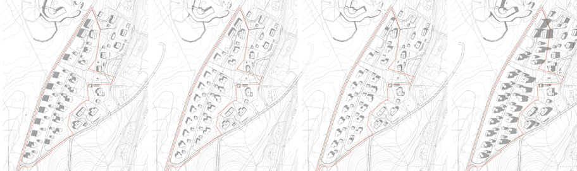
Juni kl 09
Juni kl 12
Juni kl 15
Juni kl 18

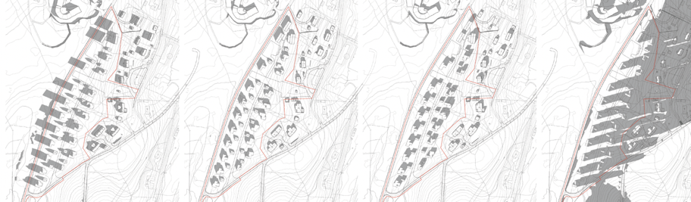
September kl 09
September kl 12
September kl 15
September kl 18

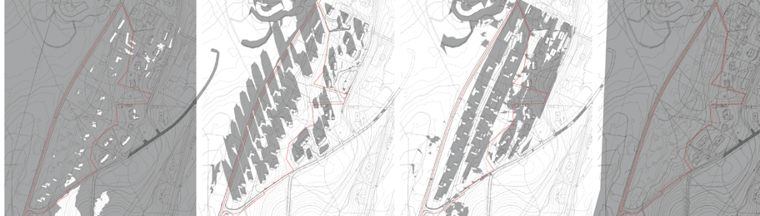
Desember kl 18
Desember kl 15
Desember kl 12
Desember kl 09

Stedsutvikling
I forhold til statlige planretningslinjer for samordnet bolig, areal- og transportplanlegging, kan tiltakets moderat høyere utnyttelse og sentrale plassering ha positiv effekt på folkehelsen. Planområdet ligger i et område med gangavstand til mange viktige samfunnsfunksjoner som skole, butikker, idrettsanlegg, helsesenter mm. Utbygging innenfor sentrumsområdet til Kautokeino vil kunne gi et botilbud til mange og helsegevinst i forhold til redusert behov for bilbruk.

Kautokeino kommune har også nylig vedtatt boligsosial handlingsplan for 2021 – 2025. Det er et uttalt nasjonalt mål at alle skal bo trygt og godt. Samtidig er det et mål å utjevne sosiale helseforskjeller ved å hindre segregering. Selv om Kautokeinos innbyggere hovedsakelig ønsker boligbebyggelse i form av store tomter med eneboliger, finnes også behovet for mindre boenheter/hybler enten til studenter / enslige eller eldre. Pga. nærheten til høgskolen er det naturlig også å legge til rette det i planen. Variasjon i leilighetstype kan bidra til integrering og variasjon i alderssammensetningen, og styrke lokalmiljøet.

Planen regulerer en del av det nye boligområdet til leilighetsbygg egnet for studenthybler. Dette er et stort behov i Kautokeino. Det vil også være mulig å bygge færre større leiligheter. Dette legger til rette for en god variasjon av beboere med ulik alder og behov, og vil være i tråd med ambisjonen om å styrke lokalmiljøet gjennom å gi rom for flere bosteder av ulik type i sentrum.

Utnyttelse
I planenes bestemmelse 2.1.2 Framtidige boligområder, estimeres boligpotensialet for område B6 å være 6 boenheter. Planen foreslår en annen utnyttelse, men det tilbys fremdeles romslige tomter, og en moderat utnyttelse. Det framkommer andre årsaker i beskrivelse og analyser til at man har holdt antall boenheter så lavt her i arealdelen. Kommuneplanen har samtidig en maks størrelse på boligtomter, med en øvre grense på 1,5 daa pr. boligtomt. Med denne maksstørrelsen er det innenfor formålsfeltet plass til mange flere boligtomter enn anbefalingen. Formålsfelt B6 er stort og 6 boenheter, eller til og med 10 som det nevnes i ROS-analysen, betyr at man vil få mye ubebygget areal til overs. Mye mer enn det som er nødvendig for å ivareta både trafikksikkerhet, lekeplass, gang- og sykkelforbindelser og tilgjengelige friområder. Alle disse temaene er ivaretatt i planen. Bestemmelsen i KDP hvor boligpotensialet er nevnt, presiserer også: "Antall boenheter som det åpnes for i framtidige boligområder avklares endelig på reguleringsplannivå ..."
Iht. til presiseringen er det i denne reguleringsplanen avklart at boligområdet tåler et større antall boligtomter uten at det for negativ virkning for noen samfunnsviktige temaer. Dette redegjøres for nærmere under nest punkt.

KULTURMINNER OG KULTURMILJØ, EVT. VERNEVERDI
Planforslaget får ingen konsekvenser for vernede kulturminner. Det er registrert skytterstillinger fra 2. verdenskrig i planområdet (groper). Riksantikvaren har i sin uttalelse angitt at de ikke krever vern av gropene, men at de foreslår at deler av dem kan beholdes. Det er i planforslaget ikke funnet grunnlag for å beholde skytterstillingene, og konsekvensen av dette er at skytterstillingene ikke blir bevart.

FORHOLDT TIL KRAVENE I KAP II I NATURMANGFOLDLOVEN
Prinsipper for offentlig beslutningstaking i §§ 8 til 12
«Prinsippene i §§ 8 til 12 skal legges til grunn som retningslinjer ved utøving av offentlig myndighet, herunder når et forvaltningsorgan tildeler tilskudd, og ved forvaltning av fast eiendom. Vurderingen etter første punktum skal fremgå av beslutningen.»

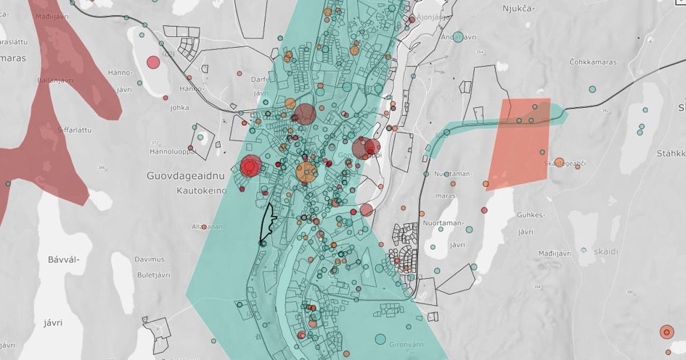
Figur 39 // Utsnitt fra artdatabanken over områdene rundt planområdet. Punkter viser artsregistreringer, og det kommer frem av kartet at det er gjort mange av disse i området. Fra Artskart. Planområdet vist med sort omriss.

§8 (kunnskapsgrunnlaget):
«Offentlige beslutninger som berører naturmangfoldet skal så langt det er rimelig bygge på vitenskapelig kunnskap om arters bestandssituasjon, naturtypers utbredelse og økologiske tilstand, samt effekten av påvirkninger. Kravet til kunnskapsgrunnlaget skal stå i et rimelig forhold til sakens karakter og risiko for skade på naturmangfoldet. Myndighetene skal videre legge vekt på kunnskap som er basert på generasjoners erfaringer gjennom bruk av og samspill med naturen, herunder slik samisk bruk, og som kan bidra til bærekraftig bruk og vern av naturmangfoldet.»
Utbyggingsområdet består av ubebygd mark. Området ligger på en høyde, med relativt flatt terreng mot vest og svak helling mot øst. Vegetasjonen er typisk for området, med spredt, lav vegetasjon som lave bjørker, lyng og kratt. Slik figur 39 over viser, er det gjort nok registreringer i området rundt planområdet til å gi en indikasjon på hvilke naturtyper som preger området. Innenfor planområdet er det ikke registrert utvalgte naturtyper eller annen sårbar natur. Dette innebærer ikke nødvendigvis at det ikke finnes sårbar natur i området, men at det ikke er gjort noen observasjoner eller kartlegginger.

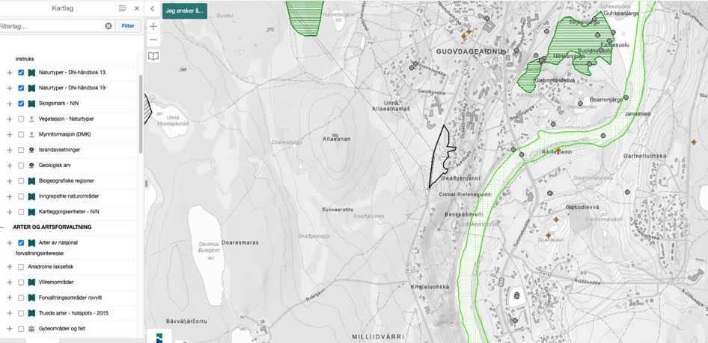
Figur 40 // Kartutsnitt over naturtyper rundt planområdet. Grønne skraverte felt: naturtyper etter DN-håndbok 13; Lysegrønne skravert felt: DN-håndbok 19. Punkter: Arter av nasjonal forvaltningsinteresse. Det er langt til kartlagte områder for naturtyper etter Miljødirektoratets instruks i 2019 (utenfor kartutsnittet. Fra Naturbase. Planområdet vist med sort omriss.

§9 (føre-var-prinsippet):
«Når det treffes en beslutning uten at det foreligger tilstrekkelig kunnskap om hvilke virkninger den kan ha for naturmiljøet, skal det tas sikte på å unngå mulig vesentlig skade på naturmangfoldet. Foreligger en risiko for alvorlig eller irreversibel skade på naturmangfoldet, skal ikke mangel på kunnskap brukes som begrunnelse for å utsette eller unnlate å treffe forvaltningstiltak.»
Kunnskapsgrunnlaget i dette tilfellet er ikke dårlig, men generelt kan innsikten likevel oppfattes som overfladisk det det ikke er gjort en befaring. Føre-var prinsippet kommer derfor til anvendelse. Når det treffes en beslutning uten at det foreligger tilstrekkelig kunnskap om hvilke virkninger den kan ha for naturmiljøet, skal det tas sikte på å unngå mulig vesentlig skade på naturmangfoldet. Tomteområdet ligger inntil det kartlagte friluftsområdet Beahcegašvárri, som er et større naturområde med inngrepsfri natur, og med natur av tilsvarende kvalitet og artsvariasjon som byggeområdet. Det er sannsynlig at eventuelle sårbare arter også vil ha forekomster her og andre steder utenfor utbyggingsområdet, og kan dermed ikke bli kritisk berørt av utbygging. Størrelsen og plasseringen på tiltaket sett i forhold til friluftsområdet, tilsier at ny bebyggelse i området ikke vil få vesentlig betydning for habitat for fugle- eller dyreliv. Det foreligger ikke risiko for alvorlig eller irreversibel skade på naturmangfoldet som følge av tiltaket.

§ 10.(økosystemtilnærming og samlet belastning)
«En påvirkning av et økosystem skal vurderes ut fra den samlede belastning som økosystemet er eller vil bli utsatt for.»
Det er utelukkende temmelig generisk hverdagsnatur som berøres av dette tiltaket, og ingen viktige naturtyper. Tiltaket kan derfor vurderes å ikke bidra til en samlet belastning på noen viktige økosystemer utpekt av Miljødirektoratet (naturtyper kartlagt etter DN-håndbok 13 eller Miljødirektoratets instruks).
Byggeområdet ligger på østsiden av fylkesveien innenfor et område allerede regulert til bolig og dermed også identifisert som egnet til boligformålet. Utbyggingen vil komplettere det allerede utbyggede området med fylkesveien som naturlig avgrensning, og vil sannsynligvis ikke påvirke fugletrekk eller bryte opp grønnstruktur med særlig funksjon for landskapsøkologi i området.

§ 11.(kostnadene ved miljøforringelse skal bæres av tiltakshaver)
"Tiltakshaveren skal dekke kostnadene ved å hindre eller begrense skade på naturmangfoldet som tiltaket volder, dersom dette ikke er urimelig ut fra tiltakets og skadens karakter."
Det tas utgangspunkt i at tiltakshaver forholder seg til dette. Det er imidlertid ikke kjent noen særlig verdifulle elementer av naturmangfold i planområdet som kan vurderes å bli skadet av tiltaket.

§ 12.(miljøforsvarlige teknikker og driftsmetoder)
«For å unngå eller begrense skader på naturmangfoldet skal det tas utgangspunkt i slike driftsmetoder og slik teknikk og lokalisering som, ut fra en samlet vurdering av tidligere, nåværende og fremtidig bruk av mangfoldet og økonomiske forhold, gir de beste samfunnsmessige resultater.»
Det forutsettes at tiltakshaver tar denne paragrafen til følge.

TRAFIKKFORHOLD
I vedlagte trafikkanalyse framkommer det at det kan forventes en ÅDT på 100 kjøretøy i ny boliggate, og tilsvarende økt trafikkmengde på fylkesvei Gálaniitoluodda. Fremtidig trafikkmengde på fylkesveien vil da øke fra 360 til 460 ÅDT. Dette er relativt små trafikkmengder. Eksempelvis vil en antagelse om at 20 % av ÅDT går i makstimen, bety maksimalt 92 kjøretøy i timen, det vil si 1,5 kjøretøy i minuttet. Selv med denne økningen vil trafikkbelastningen fortsatt regnes som veldig liten.

Veiforbindelsen fra fylkesveien og inn i planområdet er prosjektert av veiingeniør i forbindelse med planarbeidet og tilfredsstiller SSVs normkrav for boliggater. I tillegg er det satt av ekstra bredt sideareal for å sikre nok plass til snødeponi. Selve veibredden er likevel ikke stor nok til at det blir mulig å parkere langs veien. Det er også sikret snumulighet for utrykningskjøretøy og avfallshenting ved felles parkeringsplass. Dette gir liten risiko for trafikkfarlige krysningspunkter innenfor planområdet.

Det er i planforslaget satt av plass til et romslig tverrgående friområde med direkte tilgang fra turstier i nedre del av planområdet. Til sammen sikrer dette grepet fri, trygg og direkte ferdsel mellom nabolaget og det hyppig brukte friluftsområdet vest for fylkesveien. Det er med på å ivareta gode forbindelser for fotgjengere. Det er ikke mange som sykler i Kautokeino, men den interne fellesveien for tilkomst til planområdets tomter, gir også en forbedret forbindelse gjennom nabolaget og til og fra friområdet, for de som velger å bruke sykkel.

Kollektivtilbudet endrer seg ikke som følge av planforslaget. Planområdet ligger veldig sentralt i Márkan, og det er gangavstand til de fleste viktige samfunnsfunksjoner. Planen vil sannsynligvis føre til at det bor flere barn- og unge i området, men barnehage- og skoletilbudet er så godt dekket innenfor gang/sykkelavstand at det er mindre relevant hvordan kollektivtilbudet er i dag. Det er 20 minutter å gå til Samisk videregående og Reindriftskole, som nylig har flyttet, og mellom 15-20 minutter å gå til nærmeste barnehage og Kautokeino barne- og ungdomsskole
Mellom disse korte avstandene er det ikke bussforbindelse, men kollektivtilbudet er bedre her enn de fleste andre steder i kommunen. Nærmeste kollektivholdeplass er på europavei E45 som ligger i ca. 13 minutter gangavstand fra planområdet. Bussene der forbinder sentrumsområdet med øvrige steder i Kautokeino.

BARNS INTERESSER OG REKREASJONSBRUK
Planområdets nærhet til skoler og barnehager i området gjør det velegnet for barnefamilier. Selv om barn på et sted må krysse europaveien, er det lite veitrafikk her og landskapets åpenhet gir god sikt. Sammenlignet med skoleveger i andre byer og tettsteder er denne overgangen et relativt lite faremoment. Skolebarn har valget å gå langs E45 hele veien opp til skoleområdet, og finne en sti ned mot skolen. Alternativt må de gå langs fylkesvei 980 som ikke har fortau, men lav fartsgrense, god plass langs veien og god sikt. Dette er uansett ikke en tilstand som utløses av planen.

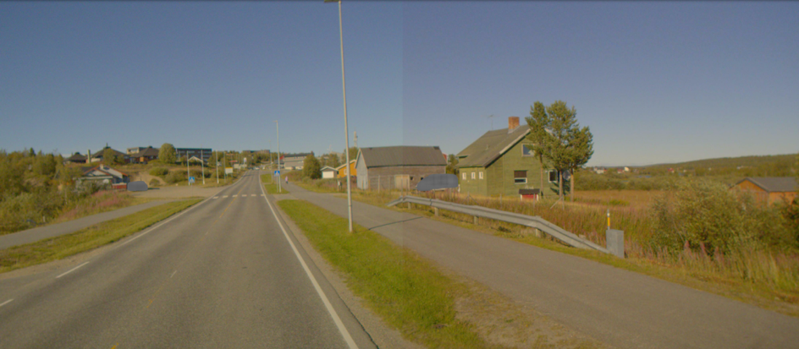
Figur 41 // Bildet er hentet fra vegkart.no og viser europavei E45 i 2022, på den strekningen som må krysses av skolebarn på vei til Kautokeino skole. Det er fortau, fotgjengerfelt og god sikt, og fartsgrensen på denne delen gjennom sentrum er 50 km/t.

I planen er det avsatt plass til lekeplass for små barn på minimum 200m2. Planen stiller krav til at lekeplassen minimum skal inneholde bord og benker, sandkasse, husker, sklie og bålplass, samt være skjermet for støy og trafikkfare. Plasseringen er godt egnet for lek da denne delen av planområdet er relativt flat. I tillegg ligger den i direkte forlengelse av et uterom som reguleres til offentlig friområde.

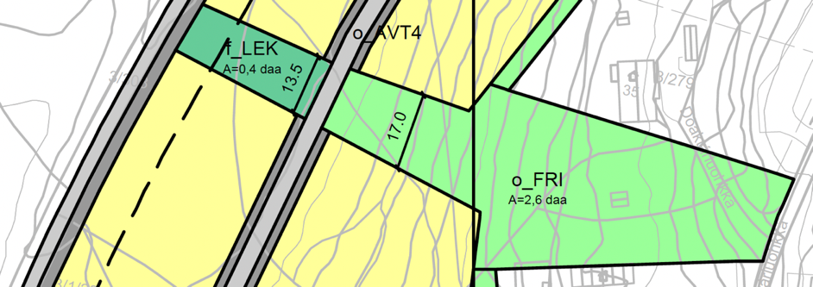
Figur 42 // Utsnitt fra plankartet som viser forholdet mellom friområdet, lekeplass og turdraget. (Ill: Holar)

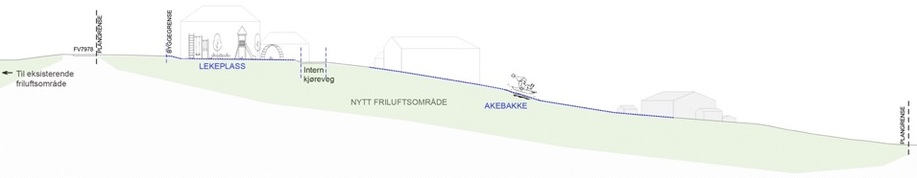
Figur 43 // Landskapssnitt gjennom grøntområdet. (Ill: Holar)
Foruten å gi en etterspurt uhindret gangkobling til eksisterende friluftsområdet Beahcegašvárri i vest, sikrer bestemmelsene at det nye friområdet tilrettelegges som akebakke. Det tverrgående uterommet med lekeplass har også en romslig nok bredde til å oppleves som et godt naturrom med god brukbarhet som turforbindelse. Kombinasjonen av varierte uteområder med økt brukskvalitet for både turgåere og nærområdets barn- og unge, vil gi gode bokvaliteter for det nye boligfeltet og for eksisterende boliger i nærområdet.

ØKONOMISKE KONSEKVENSER FOR KOMMUNEN
Det er pr i dag ikke tilstrekkelig vanntilgang for slukkevann. Fordeling av ansvaret for at slokkevann sikres, må avtales med kommunen. Det er satt rekkefølgekrav i planen til at slokkevann skal være etablert før det kan gis brukstillatelse innenfor planområdet. Boliggaten er regulert offentlig, noe som innebærer at veien overtas av kommunen etter at den er opparbeidet.

AVVEINING AV VIRKNINGER
Utbyggingen av nytt boligfelt som følge av planforslaget innebærer at naboene på nedsiden vil miste den umiddelbare tilgangen til naturområdet. Dette ville også vært tilfelle hvis utbyggingen hadde holdt seg til mellom 6 og 10 eiendommer innenfor område B6, som var det opprinnelige estimatet i kommunedelplanen. Naboene vil derfor uansett størrelse på tiltaket mistet den umiddelbare tilgrensningen til uberørt natur langs hele vestsiden. Ved regulering av turdrag og friområde innenfor planområdet, sikrer planen likevel en tilnærmet direkte tilgang til naturen for alle naboer som grenser til planområdet. Foruten å fungere som passasje til det større friluftsområdet i vest, vil det regulerte friområdet med lekeplass i seg selv kunne være et målpunkt for bærplukking, aking og annet rekreativt uteopphold.
Planforslaget legger slik til rette for en romslig naturforbindelse gjennom planområdet, med gode rekreasjonsverdier både for barn- og unge og naboer til området.

Det er kan iht. til lovverket ikke tilrettelegges for skuterkjøring i boligfelt. Planen gir likevel rom for en forenklet forbindelse, slik at det er mulig å komme seg til naturområdet rett nord for planområdet med skuter, via et ekstra romslig sidefelt til ny kjørevei. Ved å gi plass til skuter i regulert samferdselsareal vil også hensyn til trafikksikkerhet være ivaretatt, samtidig som motordrevet kjøretøy kjører langs veien.

Tomtestørrelsene sikres en viss minimums-størrelse uten å overskride maksstørrelsen for boligtomter angitt i kommunedelplanen. En mindre del av planområdet avsettes for lav blokkbebyggelse tilpasset hybelleiligheter for studenter, som fra kommunalt og statlig hold anses som positivt for sentrumsutviklingen, fordi det legger til rette for et mer variert botilbud, for flere aldersgrupper og mennesker i ulike stadier i livet.

Planen åpner opp for flere boliger enn det som ble estimert i KDP, antall boenheter er tilpasset krav til tomtestruktur og tetthet, og er sikret både lekeplass og tilgang til naturområde. Økningen i antall boenheter vil, ikke gi noen negative virkninger for boligmiljø eller omgivelser. Planen anses tvert imot å bidra til en positiv utvikling av Kautokeino sentrum i tråd med kommunens målsetninger og med ivaretakelse av relevante samfunnshensyn. De fleste merknader til planen er tatt hensyn til, og summen av planens virkninger framstår som positive.

AVSLUTTENDE KOMMENTAR

Planforslaget, med plankart og bestemmelser, gir en ramme som sikrer gode bokvaliteter for alle aldre i området. Barn- og unges interesser ivaretas og det tilføres bokvaliteter utomhus for både de som flytter til planområdet og de som allerede bor i nabolaget. Samiske interesser, når det gjelder tilgang til utmark, reindrift og skutertilgang, samt behov for nok luft mellom eiendommene, er tatt hensyn til i planen. I tillegg imøtekommer planen kommunens ambisjon om å fremme et bredere botilbud i sentrum, for flere aldersgrupper og mer varierte behov.

